高齢者、障害者等の円滑な移動等に配慮した建築設計標準
（劇場、競技場等の客席・観覧席を有する施設に関する追補版）

平成27年７月

目 次

はじめに
１． 劇場、競技場等の客席・観覧席を有する施設全体の計画のポイント 1
（１）建築計画の手順
（２）建築計画の要点
（３）災害時の避難、誘導について
（４）劇場、競技場等の客席・観覧席を有する施設の単位空間の設計
２． 劇場、競技場等の客席・観覧席 13
３． 設計事例集 26
（１）老若男女誰もが観戦を楽しめる野球スタジアム
（２）障害の有無に関わらず、競技や観戦を楽しめるスポーツ施設
（３）車いす使用者､聴覚障害者の利用に配慮したホールをもつ複合施設
４． 資料 サイトライン検討のための参考値について 32

はじめに

すべての人に使いやすい建築物の整備にあたり、高齢者や障害者等の設計配慮に対して具体的な考え方及びその手法を示すことにより、利用者を始め、建築主、設計者に適切な設計情報を提供するために「高齢者、障害者等の円滑な移動等に配慮した建築設計標準」（以下「建築設計標準」という。）が策定されているところである。
このたびの『高齢者、障害者等の円滑な移動等に配慮した建築設計標準（劇場、競技場等の客席・観覧席を有する施設に関する追補版）』（以下「追補版」という。）は、東京2020オリンピック・パラリンピック競技大会の開催を踏まえ、特に劇場・競技場等の客席・観覧席を有する施設において多様な利用者が円滑に利用できる環境整備を図ることを目的として建築設計標準（2012年版）の内容を追補するものである。
建築主及び設計者並びに施設管理者及び行政は施設設計や運営に必要な情報の収集等に努め、これら建築物の更なるバリアフリー化や既存施設の改修、施設の維持管理に反映していくことが求められる。
しかしながら、劇場・競技場等の客席・観覧席を有する施設における円滑な移動・利用については、ハード面の整備だけで達成されるものではなく、整備された建築物が適切に管理され、維持されるようなソフト面の取組が重要である。
劇場・競技場等の客席・観覧席を有する施設の設計・計画・施設管理にあたっては、本追補版を活用し、すべての人にとって使いやすい建築物の整備を図ることが望まれる。

１． 劇場、競技場等の客席・観覧席を有する施設全体の計画のポイント

（１）建築計画の手順

ア． 整備方針を設定する
・劇場、競技場等※のバリアフリー化においては、高齢者、障害者等を含むすべての利用者に公平に対応することを原則とする。
・劇場、競技場等の立地条件、用途・規模（例：客席数400人以下の小規模劇場、客席数1,000人以上の大規模な劇場、数千から数万人の観覧席数を有する競技場等）、新築か改修かによってもバリアフリーに係る整備方針は異なる。
・建築部位や単位空間のバリアフリー化のみを目標とし、部分的な整備に目をうばわれると、建築物全体の安全かつ円滑な移動、利用のしやすさ等の確保が不十分になる。常に建築物全体の安全かつ円滑な移動、利用しやすさ等を念頭に置いて、計画・設計を行う。

※劇場、競技場等とは、「劇場、競技場のほか、映画館、演芸場、競技場以外の観覧場、公会堂、集会場」を指す。

イ． 利用者の特性とニーズを把握する
・利用者の特性や利用者ニーズを適切に把握し、これらを反映した計画を行うためには、利用者の意見を聴取し、設計・計画への参画を求めることが必要である。
・劇場、競技場等の客席・観覧席を有する施設においては、客席・観覧席の利用者（観客）となる高齢者、障害者等のほかに、舞台や競技スペースの利用者（演者・競技者等）となる高齢者、障害者等の意見を聴取する。
・また計画・設計の段階において、建築主、高齢者、障害者等の利用者、設計者や施工者等が参加して意見交換を行い、当該施設での対応方針を検討する場を設けたり、モックアップ（実物大の模型・試作）や動作検証を行い、計画・設計に反映することも必要である。

ウ． 法や条例に基づく基準、建築設計標準等で示した整備水準の適用を検討する
・「高齢者、障害者等の移動等の円滑化の促進に関する法律」（以下「バリアフリー法」という。）に基づく建築物移動等円滑化基準、及び地方公共団体が制定しているバリアフリー条例や福祉のまちづくり条例の整備基準を遵守し、「建築設計標準」への適合・整合を検討する。
・条例やマニュアル等で設定された「望ましい整備」「努力基準」等の基準に対応した整備が困難な場合には、その原因・理由を整理し、利用者からの問い合わせに対して、いつでも説明できるようにしておくことが必要である。
・バリアフリー法に基づく基準や条例、「建築設計標準」に掲げられている対応がすべてではなく、利用者の特性やニーズの変化に対応した配慮も重要であり、立地や施設ごとに設計者が工夫しなければならないことも多く存在する。
・新築・改修を問わず、安全かつ円滑な移動、利用しやすさ等を広範かつ容易に確保するために、空間の効果的な活用方法等、経済性・効率性を加味した建築計画を検討することが重要である。

エ． 建築主・施設管理者や興行主、従業員等のバリアフリーに対する理解を促進する
・整備の方針を固めていく上で重要な点は、建築主・施設管理者、劇場、競技場等の客席・観覧席を有する施設の主な興行主、従業員（職員）等（以下「建築主等」）の理解である。物理的な対応と人的な対応の組み合わせ方、バリアフリーやユニバーサルデザインに対する理解、ニーズの異なる利用者の理解の促進を図るためには、建築主等への教育が不可欠となる。
・高齢者、障害者等と共に行う施設利用の体験学習あるいはワークショップを通して、建築主等が、利用者特性や利用者のニーズを十分に理解することが必要である。

オ． 火災や地震等、非常時の対応を考える
・火災や地震等の非常事態に対応した情報伝達設備、避難・誘導設備の設置、二方向避難経路の確保、避難場所の確保について検討する。
・高齢者、障害者等の避難上の制約を有する利用者を含む、すべての利用者に対する、避難・誘導方法のマニュアルを作成する。

カ． バリアフリー環境に係わる施設運営計画、維持管理計画を検討する
・利用者ニーズの継続的な把握と、それに基づく段階的な改善の必要性についても、予め想定した上で施設運営計画を検討することが望ましい。
・施設使用開始後のバリアフリー環境を適切に保つため、維持管理計画（定期点検や修繕の計画）を策定する。
・維持管理においては、特に視覚障害者誘導用ブロックや屋内外の床材・案内板等が経年劣化したり、車止め等が移動されてしまう場合もある。また、エレベーター等、法的に保守点検が必要なものにも十分留意する必要がある。

（２）建築計画の要点
～高齢者、障害者等が友人や家族とともに来館し観劇・観覧を楽しむために～
ア． 連続的な移動動線を計画する
・バリアフリー法の趣旨に則り、敷地出入口・駐車場と目的となる所要諸室（利用居室）、便所の間を安全かつ円滑に移動できることが基本であり、原則として、高齢者、障害者等が一般の利用者と同じ経路や出入口を利用できるように計画する。
・劇場、競技場等の客席・観覧席を有する施設において重点的に整備すべき移動経路は、敷地出入口・駐車場から客席・観覧席までの動線である。
・高齢者、障害者等が、演者となる場合もあることから、敷地出入口・駐車場から楽屋・控室等への動線、楽屋・控室から舞台・競技スペース、客席から舞台等への動線も対象となる。

イ． 適切な寸法を計画する
・人体寸法、各種動作寸法、車いす使用者の動作寸法、介助動作寸法及び利用者数の設定等に基づき、利用時における適切な空間寸法、車いす使用者用客席・観覧席からのサイトライン確保に必要な寸法、家具・設備等の寸法等を検討し設定する。（サイトラインについては、15頁を参照）
・観劇・競技開始時や終了時、休憩時間等、短時間に多数の人、高齢者や障害者等が利用する可能性を踏まえ、通路や階段の幅員寸法等は、十分に検討する。

ウ． 高齢者、障害者等の客席・観覧席の選択可能性に配慮する
・車いす使用者用客席・観覧席は、友人や家族、他の観客から孤立しないよう、全体の客席・観覧席の配置計画の中に組み込んで計画する。
・高齢者、障害者等が、他の観客と同様に、複数の位置や価格設定の中から客席・観覧席を選択できるよう配慮する。
・中～大規模な施設では、車いす使用者用客席・観覧席や聴覚障害者用集団補聴装置を設置した客席・観覧席を、複数の位置に分散して設ける。
・競技場（サッカースタジアムや野球場等）では、車いす使用者用の観覧席や聴覚障害者用集団補聴装置を設置した客席・観覧席などの情報保障席等は、ホームとアウェー（ビジター）の双方の観客に提供されるように計画する。
・視覚障害者や聴覚障害者が、客席・観覧席から上演内容や競技状況等の情報を得ることができる音声または文字情報等の設備の設置あるいは設備スペースの確保を検討する。
・乳幼児連れ利用者、知的障害者、発達障害者、精神障害者等の多様な利用者に配慮して、周囲に気がねなく観覧できる「区画された観覧室」を設けることも検討する。

エ． 経済性、柔軟性、及び効率性に配慮する
・高齢者、障害者等に特別に対応するのではなく、他の利用者が共通に利用できる空間や設備を計画することは、多数の人の使いやすさや快適性の向上、建設・運営コストの縮減、空間の効率性にも繋がる。
・客席・観覧席に可動席スペースを設けることにより、興行の規模や内容に応じて、車いす使用者や多様な利用者の増減に適切に対応することが可能となる。
・劇場等における小型受信機を用いた観劇中の同時解説等の導入は、視覚障害者や聴覚障害者等の観劇を補助するほか、一般の利用者や外国人等にとっても有効なものである。
・高齢者、障害者等の利用しやすい舞台・競技スペースや楽屋・控室等を計画することは、他の利用者の使いやすさの向上にもつながる。
・劇場、競技場等の車いす使用者用駐車施設において、一度に多くの車いす使用者が来場することが予想される場合には、仮設の車いす使用者用駐車施設の設置により対応することも必要である。
・劇場、競技場等の便所においては、車いす使用者やオストメイト、乳幼児連れ利用者等の個別機能を備えた便房、多機能便房と簡易型機能を備えた便房の設置等により、便房機能の分散配置を行い、利用しやすさに配慮する。
・また大規模な劇場、競技場等の便所では、興行の内容に応じて男女別の便房数の変更が可能な計画（仮設便所の設置も含む。）にも配慮する。

オ． 認知性（わかりやすさ）と操作性を確保する
・高齢者、障害者等を含むすべての利用者にとってわかりやすい動線計画、建築物の全体構成とすることが劇場、競技場等のバリアフリー化の基本である。
・案内表示（案内板、表示板等）は、高齢者、弱視者・色弱者、知的障害者、発達障害者、精神障害者等、多様な利用者のわかりやすさに配慮し、図記号（ピクトグラム）・多言語表記等により外国人へのわかりやすさにも配慮したものとする。
・視覚障害者が円滑にチケット売場や窓口等に移動するために視覚障害者誘導用ブロック、点字・音声等による案内の設置等を行う。

カ． 利用者特性に応じた人的配置を計画する
・施設管理者及び興行主等は、劇場、競技場内における高齢者や車いす使用者等の移動支援や、視覚障害者や聴覚障害者、知的障害者、発達障害者、精神障害者等の多様な利用者の案内・誘導等に必要な人的配置を計画する。

（３）災害時の避難、誘導について

ア．避難時の認知性（わかりやすさ）と安全性を確保する
・劇場、競技場等の計画・設計の際には、高齢者、障害者等の避難について、十分に計画に組み込んでおくことが求められる。
・高齢者、障害者等を含めたすべての利用者にとって、わかりやすい動線計画（移動経路と避難経路の計画）が避難・誘導計画の基本である。
・施設規模が大きい場合や施設構成が複雑な場合、上演中や競技中の客席・観覧席が暗い場合等、避難経路がわかりにくい場合もあり、避難介助を必要とする高齢者、障害者等にとって避難に時間を要し、迅速な避難が困難になることを予め想定して避難経路の計画を行う。
・平時における安全かつ円滑な移動経路等の確保は、非常時の敷地内・施設内事故防止にもつながるものである。また避難階以外の階に車いす使用者用客席・観客席を設ける場合は、車いす使用者等のための一時待避スペースの設置、高齢者、障害者等の特性に対応した避難手法（階段・その他の垂直移動方法）の確保、避難設備の設置等においても、きめ細かな配慮が必要となる。

イ．情報伝達、避難・誘導のための設備を配置する
・すべての利用者が安全に速やかに避難するためには、非常事態（火災、地震、津波等）であることを、利用者の混乱防止に配慮した上で速やかに伝達する必要がある。
・劇場、競技場等を利用する高齢者や障害者等に、情報を伝達できる同伴者がいないこともあることから、非常事態であることを伝達するための様々な障害に対応した設備（音声・文字・光等）を設ける。また利用者を速やかに避難階や屋外に誘導するための避難経路の表示や設備（音声・文字・光等）を設ける。
留意点：ホームページやパンフレットによる情報周知
・これらの設備を配置するだけでなく、避難経路等に関する情報を掲載したホームページやパンフレットを準備して周知することにより、利用者が施設の利用前や利用中に確認できることにしておくことが望ましい。

ウ．火災時の避難施設を計画する
・火災時の避難にあたっては、まず火災元と隔てられたところに移動することが重要である。計画・設計においては、特に車いす使用者等が防火戸等を通過する際に、移動上の障壁となる段差を設けない。
・利用者のなかに、避難に時間を要し、避難介助を必要とする高齢者、障害者等がいることが想定されるため、階数が2以上の劇場、競技場等では、防火戸等を通過した先に、一時的な安全を確保するための避難区画、一時待避スペース（他の部分と防火区画された非常用エレベーターロビー、屋内階段や付室、避難バルコニー等）を設けることが重要である。

エ．避難・誘導のための人的配置を計画する
・劇場、競技場等の施設管理者及び興行主等は、高齢者、障害者等を含むすべての利用者に対する非常時の情報伝達、避難誘導、避難支援のための人的配置を計画する。
・情報伝達、避難誘導、避難支援においては、その必要性がわかりにくい知的障害者、発達障害者等がいることに留意する必要がある。
・従業員（職員）だけでは避難支援が困難な場合もあることから、必要に応じて、周辺建築物の施設管理者や自治会等との避難協定・協力関係を結ぶこと等も検討する。

（４）劇場、競技場等の客席・観覧席を有する施設の単位空間の設計
・劇場、競技場等の客席・観覧席については、「建築設計標準 第２部 第２章 ２．１０ 劇場等の客席・観覧席」に基づく設計とする。
・その他については、「建築設計標準 第２部 第２章 単位空間等の設計」に基づく設計とするが、劇場、競技場等の客席・観覧席を有する施設において、特に留意すべき点は以下のとおりである。

ア． 駐車場
・大規模な劇場、競技場等では、一度に多くの車いす使用者の利用が想定されるので、車いす使用者用駐車施設の設置数、配置等を十分に検討する。
・車いす使用者用駐車施設の奥行きは、施設用途に応じて、乗用車のほか、車いす用リフト付き車両、競技用の車いすなどの利用者の車両、送迎バス等についても検討する。
・劇場、競技場等の出入口付近には、車いす用リフト付き車両などの車いす使用者送迎用の自動車の利用を想定した乗降スペース（車寄せ等）を設けることが望ましい。
・その他については、「建築設計標準 第２部 第２章 ２．２ 駐車場」を参照。

イ． エレベーター、エスカレーター
・大規模な劇場、競技場等では、一度に多くの車いす使用者の移動が想定されるので、エレベーターのかごの大きさ、設置数と配置、出入口の有効幅員、乗降のしやすさ等を十分に検討する。
・その他については、「建築設計標準 第２部 第２章 ２．６ エレベーター・エスカレーター」を参照。

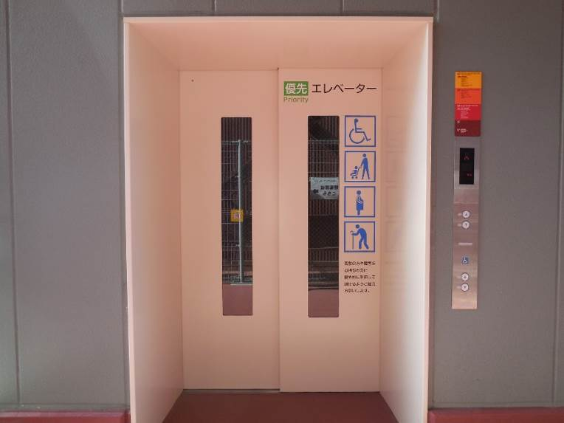
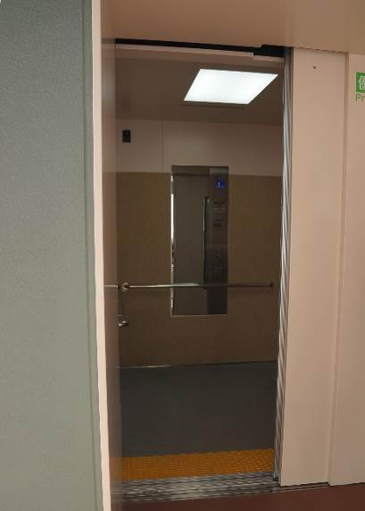
・野球場に設けられた26人乗りのエレベーター

ウ． 便所、洗面所
・多様な利用者のニーズに的確に対応し、また多機能便房への利用の集中を軽減するため、車いす使用者用、オストメイト用、乳幼児連れ利用者用等の個別機能を備えた便房を別々の便房として分散配置する。（多機能便房のみを設けることは避ける。）
・客席、観覧席が複数階にわたる場合や同時に多数の車いす使用者やオストメイトが利用することが考えられる場合には、複数の車いす使用者用便房及びオストメイト用設備を有する便房を設ける。また男女の一般便所内にも、車いす使用者用、オストメイト用の簡易型機能を有する便房を設ける。
・男女の一般便所内には、少なくとも1以上の乳幼児連れ利用者に配慮した設備を有する便房及び乳幼児用ベッド・いすを設ける。
・車いす使用者用便房の位置は、車いす使用者用客席・観覧席から容易に到達できるものとする。
・数千（2千～3千席）以上の客席・観覧席を有する大規模な劇場・競技場等で、施設内に複数の車いす使用者用便房を設置する場合には、そのうち１以上を大型ベッド付き便房とする。
・その他については、「建築設計標準 第２部 第２章 ２．７ 便所・洗面所」を参照。
留意点：国際パラリンピック委員会（IPC）基準(2013)による車いす使用者が利用できる便房数
・車いす使用者用客席・観覧席15席に1か所以上の割合で設置することが妥当である。

エ． チケット売場、窓口等
・立位で使用するカウンター等には、身体の支えとなるよう手すりを設けることが望ましい。また車いす使用者用カウンター等を併せて設ける。
・カウンター等については、「建築設計標準 第２部 第２章 ２．１３Ｃ．１ カウンター・記載台・作業台・事務机等」を参照。
・チケット売場・窓口には、聴覚障害者とのコミュニケーションに配慮した筆談ボード、言葉（文字と話言葉）によるコミュニケーションが困難な人に配慮したコミュニケーション支援用絵記号等によるコミュニケーション支援ボードを常備することも望まれる。
・コミュニケーション支援用絵記号等については、JIS T0103を参照。
・障害者や外国人等向けの対応マニュアルを作成し、準備しておくことが望ましい。
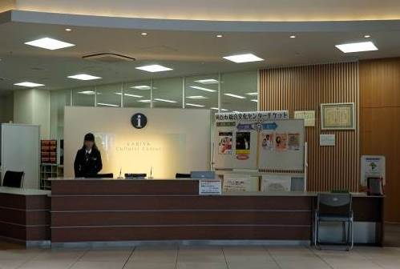
留意点：コミュニケーション支援ボード
・知的障害者、発達障害者、聴覚障害者の方や、高齢者、日本語のわからない外国人等、言葉で意思を伝えることが難しい方が、コミュニケーション支援ボード（記号や絵に、ひらがな・外国語等を併記したもの）を利用すること等により、意志を伝えることができる場合がある。
・総合文化センターに設けられた、車いす使用者用
カウンターを併設した受付カウンター
オ． 売店・食堂
・立位で使用するカウンター等には、身体の支えとなるよう手すりを設けることが望ましい。また車いす使用者用カウンター等を併せて設ける。
・カウンター等については、「建築設計標準 第２部 第２章 ２．１３Ｃ．１ カウンター・記載台・作業台・事務机等」を参照。
・売店・食堂等には、聴覚障害者とのコミュニケーションに配慮した筆談ボード、言葉（文字と話言葉）による人とのコミュニケーションが困難な人に配慮したコミュニケーション支援用絵記号等によるコミュニケーション支援ボードを常備することも望まれる。

カ． 水飲み器・自動販売機等
・水飲み器・自動販売機等は、高齢者、障害者等にわかりやすい位置に設ける。
・その他については、「建築設計標準 第２部 第２章 ２．１３Ｄ．１ 水飲み器・自動販売機等」を参照。

キ． 休憩室・休憩スペース
・高齢者、障害者等が休むことのできる休憩室・休憩スペースを設ける。
・休憩室・休憩スペースにはベッド、ベンチ、洗面スペース等を設け、必要に応じてカーテン等で区切ることができるものとする。
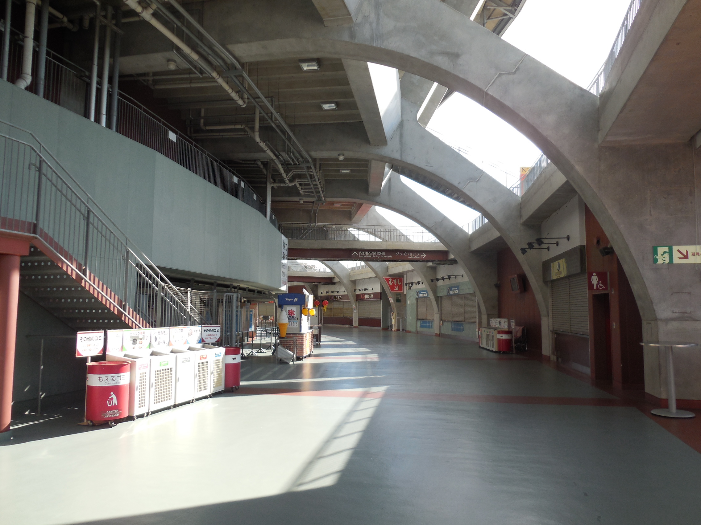
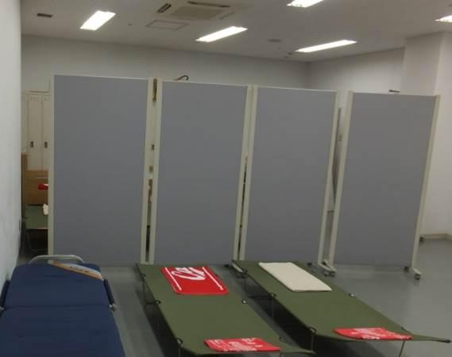
・野球場に設けられた、
十分な幅のある売店前の通路
・野球場に設けられた休憩室
留意点：休憩室
・障害によっては、多数の人がいる場に疲れを感じることがあり、静かに横になって休むことのできる区切られたスペースが必要な場合がある。
・休憩室には、血圧計等があることが望まれる。
ク． 乳幼児等用設備
・母乳及び哺乳びんによる授乳に対応した授乳スペースを設ける。
・授乳スペースには、おむつ替えのための台等を適切に設ける。複数のおむつ替えのための台を設ける場合には、車いす使用者によるおむつ替えにも配慮して高さを変えることが望ましい。
・授乳のためのスペースについては、「建築設計標準 第２部 第２章 ２．１３Ｆ．１ 乳幼児等用設備」を参照。
・客席、観覧席の付近にベビーカー置場を設けることが望ましい。

ケ． 避難設備・施設
・避難階以外の階に車いす使用者客席・観客席を設ける場合は、階段の付室、階段に隣接したバルコニー、コンコース、デッキスペース（避難階や屋外にスロープ等でつながるもの）等に、車いす使用者等のための一時待避スペースを設ける。
・一時待避スペースについては、「建築設計標準 第２部 第２章 ２．１２ 避難設備・施設」を参照。
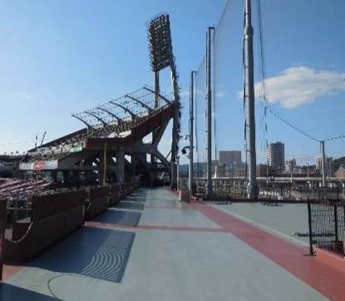
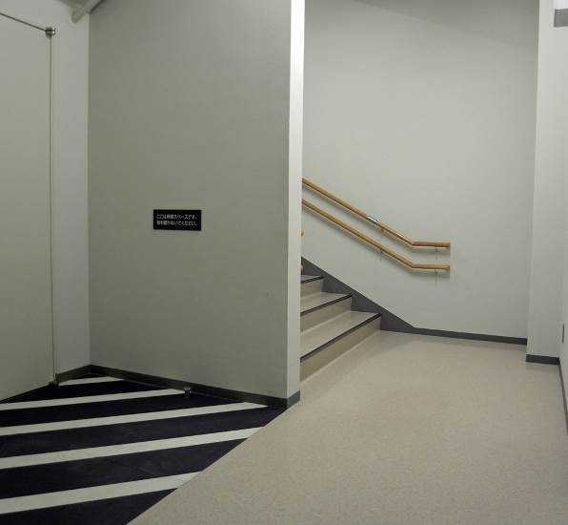
・総合文化センターの階段に設けられた一時待避スペース（床面と壁面に一時待避スペースであることを表示している。）
拡大図
・野球場に設けられた、一時待避スペースと
なるコンコース
ここは待避スペースです。物を置かないでください。

コ． 案内表示、視覚障害者誘導用設備
・建築物の出入口、客席・観覧席への出入口、主要な動線付近等には、施設全体の構成や座席の位置及び、エレベーター、車いす使用者用便房、乳幼児等用設備、休憩室・休憩スペース、順路・避難経路等を示した案内板を設ける。
・主要な案内板には、点字・音声等による案内を設けることが望ましい。
・案内板、表示板（順路表示や室名表示）のサイン・図記号（ピクトグラム）は、文字の大きさ、色づかい・コントラスト、取り付け位置、照明等に留意し、高齢者、障害者等のほか、児童、外国人等、多様な利用者のわかりやすさに配慮したものとする。
・併設又は隣接する施設がある場合には、各施設の案内表示を統一する。
・劇場のホワイエや競技場のコンコース等の見やすい位置に、非常時の情報等を文字または図記号で表示できるようにする。
・案内表示については、「建築設計標準 第２部 第２章 ２．１３Ｇ．１ 案内表示」を参照。
・視覚障害者誘導用設備については、「建築設計標準 第２部 第２章 ２．１３Ｈ 視覚障害者誘導用設備」を参照。

多数の障害者が参加するスポーツ大会における、仮設対応・人的対応の工夫
―長崎がんばらんば大会―
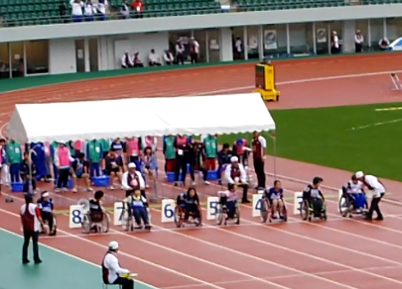
① 大会の概要
2014年11月1～3日にかけて、第14回全国障害者スポーツ大会（長崎がんばらんば大会）が長崎県内の各競技会場で開催され、陸上・バスケットボール等の15競技が行われた。
多数の障害者が参加するため、会場となった各施設では、常設に加え必要に応じ、仮設の車いす使用者用観覧席・多機能便房等を増設して対応した。また大会当日は、聴覚障害のある方等が競技状況を知り、観覧を楽しむことができるよう、手話・要約筆記ボランティアが常駐する情報保障席を設置した。さらに、一部の会場では視覚障害者向けにFM実況放送を行った。

② 各施設での取り組み
ⅰ）長崎県立総合運動公園陸上競技場（陸上競技会場 総観覧席数：20,022席）
構造：鉄骨鉄筋コンクリート造・一部鉄筋コンクリート造（下部）、鉄骨造（上部）
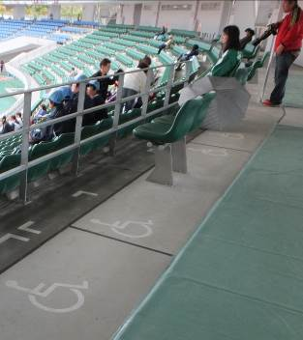
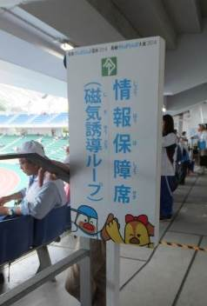
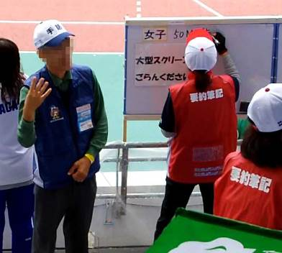
階数：地上4階
車いす使用者用観覧席（92席）を、2階スタンド外周に分散して配置している。
竣工：2013年2月
・旧陸上競技場は、建設後40年以上が経過し、施設の老朽化が目立ち、さらに2014年に開催される第69回国民体育大会の陸上競技場に決定したこともあり、建て替えを行った。

磁気誘導ループを設置した情報保障席を設けた他、場内アナウンス等に合わせて手話・要約筆記による情報提供を行った。開閉会式では、大型スクリーンに手話・要約筆記の映像を流した。

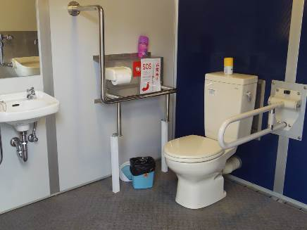
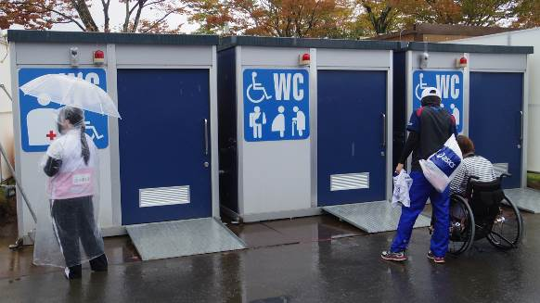
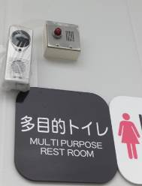

全ての便所の出入口には、音声案内装置を、臨時で設置した。
仮設の多機能便房を屋外の3つのゾーンに分散して計9カ所設置した。

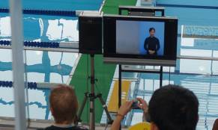
磁気誘導ループを設置した情報保障席を設けた他、場内アナウンス等に合わせて手話通訳・要約筆記の映像が流れるモニターを設置した。
ⅱ）長崎市民総合プール（水泳会場）
構造：鉄筋コンクリート造(一部鉄骨造)
階数：地上4階
竣工：1996年

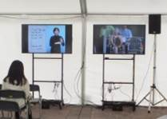
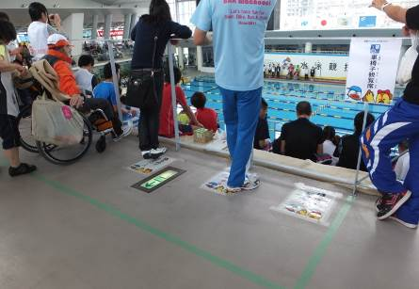
改修：2012年（電光掲示版・冷房設備の入れ替え等）
幅の広い通路を緑のテープで区画し、仮設の車いす使用者用観覧席を増設した。
屋外の仮設休憩所（テント）では、競技の様子をモニターの画像と手話通訳・要約筆記で見ることができる。

２． 劇場、競技場等の客席・観覧席

◆設計の考え方◆
・劇場やホール、体育館、競技場等の客席・観覧席を持つ建築物では、高齢者、障害者等が駐車場や建築物の出入口から客席・観覧席まで円滑に移動し、かつ、観劇・観覧できる配慮が求められる。
・高齢者、障害者等が、客席・観覧席を自由に選択できる配慮が求められる。
・車いす使用者用客席・観覧席からのサイトラインを確保できる配慮が求められる。
・視覚障害者や聴覚障害者が、上演内容や競技状況等の情報を得るために、音声・文字情報提供設備等の配慮が求められる。
・高齢者、障害者等の舞台や楽屋の利用しやすさへの配慮が求められる。

客席・観覧席の設計標準

◆設計のポイント◆
劇場等の客席・観覧席等の設計は、以下の通りとすることが望ましい。
ア． 車いす使用者用客席・観覧席は、舞台やスクリーン等が見やすい位置とし、客席の選択が可能となるように配慮する。また同伴者と共に利用できるように配慮する。
イ． 車いす使用者用客席・観覧席は、避難を考慮し、客席・観覧席の出入口に容易に到達できる位置とする。あわせて、車いす使用者用客席・観覧席は、エレベーター、車いす使用者用便房に容易に到達できる位置とする。
ウ． 客席・観覧席の出入口から車いす使用者用客席・観覧席までの経路には、段を設けない。経路に段がある場合は、傾斜路を設けるか、エレベーターもしくは段差解消機を設ける。
エ． 聴覚障害者、視覚障害者等の観劇・観覧に配慮した設備を設ける。
オ． 聴覚障害者のための設備を設けた客席・観覧席は、手話通訳や字幕・文字情報等の見やすさにも配慮する。
カ． 乳幼児連れ利用者、知的障害者、発達障害者、精神障害者等の多様な利用者に配慮し、安心して利用できるよう、区画された観覧室を設ける。
キ． 多数の車いす使用者の利用が見込まれる場合には、仮設の車いす使用者用客席・観覧席を設けて、客席数・観覧席数を確保することが望ましい。

（１）車いす使用者用客席・観覧席

ア． 割合、位置
・車いす使用者用客席・観覧席の数（可動席スペースを含む。）は、施設内容や規模に応じ、客席・観覧席総数の0.5～1%以上とする。
・車いす使用者用客席・観覧席（可動席スペースを含む。）は、車いす使用者が選択できるよう、2か所以上の異なる位置（異なる階、異なる水平位置）に分散して設けることが望ましい。
・車いす使用者用客席・観覧席は、少なくとも同時に2以上の車いす使用者が利用できる専用スペースとして、固定位置に確保する。
・多数の車いす使用者の観覧に配慮し、固定位置の車いす使用者用客席・観覧席のほかに、可動席スペース（固定位置の車いす使用者用客席・観覧席を含めた客席・観覧席に隣接している、取り外し可能な客席・観覧席）を設けることが望ましい。
・劇場・映画館等の車いす使用者用客席については、舞台やスクリーンとの距離や見やすさに配慮した配置とすることが望ましい。
留意点：車いす使用者用客席・観覧席の分散配置の考え方
・公会堂や集会場の150～300席程度の小ホール等では、平土間形式や電動式移動観覧席を採用することで客席配置の自由度が増し、車いす使用者の利用が容易になる。
・ISO 21542 Building construction Accessibiliy and usability of the built environment(2011年)には、車いす使用者用客席・観覧席の分散配置について、以下のように推奨されている。
・総座席数が51～100の場合の車いす使用者用客席・観覧席の区域数：最低3か所
・総座席数が101～200の場合の車いす使用者用客席・観覧席の区域数：最低4か所
・総座席数が200席（または200席未満）増えるごとに、さらに1か所の車いす使用者用客席・観覧席の区域を設ける。

留意点：可動席スペースによる車いす使用者用客席・観覧席等の確保
・大型車いすの使用者をはじめ、乳幼児連れ利用者、盲ろう者（同伴者4名程度）等、多様な利用者の利便性に配慮し、可動席スペースを確保することは重要である。

イ． 床
・客席・観覧席の床は水平とし、傾斜させない。
・車いす使用者用客席・観覧席が他の客席・観覧席より高い位置にある場合には、床の端部に脱輪防止用の立ち上がりを設ける。

ウ． 寸法
・車いす使用者用客席・観覧席の間口及び奥行きは以下の通りとする。
イ 間 口：車いす1台につき90㎝以上
ロ 奥行き：120㎝以上
・通常の車いすよりも大きなリクライニング式の車いす等の使用者にも対応するため、奥行き140cm以上の車いす使用者用客席・観覧席も設けることが望ましい。

エ． サイトライン
・車いす使用者用客席・観覧席は、前後の客席・観覧席の位置、高低差を考慮し、舞台やスクリーン、競技スペース等へのサイトラインを確保する。
・サイトラインは、舞台やスクリーン、競技スペースの形状や位置により異なるので十分に配慮する。
・車いす使用者用客席・観覧席の前面に設ける手すりの高さは、サイトラインに十分配慮する。
・建築物の構造等により、車いす使用者用客席・観覧席からサイトラインが確保しにくい場合には、車いす使用者用客席・観覧席と前席との位置をずらし、前席の人の肩越しにサイトラインを確保できるよう配慮する。
・サイトラインの検討にあたっては、以下の留意点及び32頁の「４．資料 サイトライン検討のための参考値について」を参照する。
留意点：サイトライン（可視線）
・サイトライン（可視線）とは、劇場等の客席・観覧席の各々の人が、前列の人の頭又は肩を越して視焦点（舞台や競技場）を見ることのできる視野の限界線のことである。
・サイトラインは、映画のように観客が着座して鑑賞する場合と、サッカーやコンサートのように観客が立ち上がることが予想される場合で異なるので、十分な検討が必要である。
・サイトライン検討をする際の前席の人の高さの設定にあたっては、日本人男子の平均身長値の最高値を基本とし、さらに履物の高さを加算して算出することが望ましい。
・サイトライン検討をする際の車いす使用者の眼高の設定にあたっては、女性の車いす使用者の眼高を基本とすることが望ましい。
・上記の検討にあたっては、車いす使用者の様々な人体寸法にも配慮し、眼高がとりわけ低い車いす使用者のサイトラインも想定した客席・観覧席を配置することが望ましい。
・既存建築物の改善・改修等において、車いす使用者用客席・観覧席からのサイトラインが確保できない場合には、前席を空席とする等の運営上の配慮も望まれる。
・車いす使用者用客席・観覧席のサイトライン検討にあたっては、人体寸法や車いすの寸法・形状が様々であることや、車いす使用者は姿勢を変えたり席を移動したりすることが困難な場合があることにも留意する必要がある。

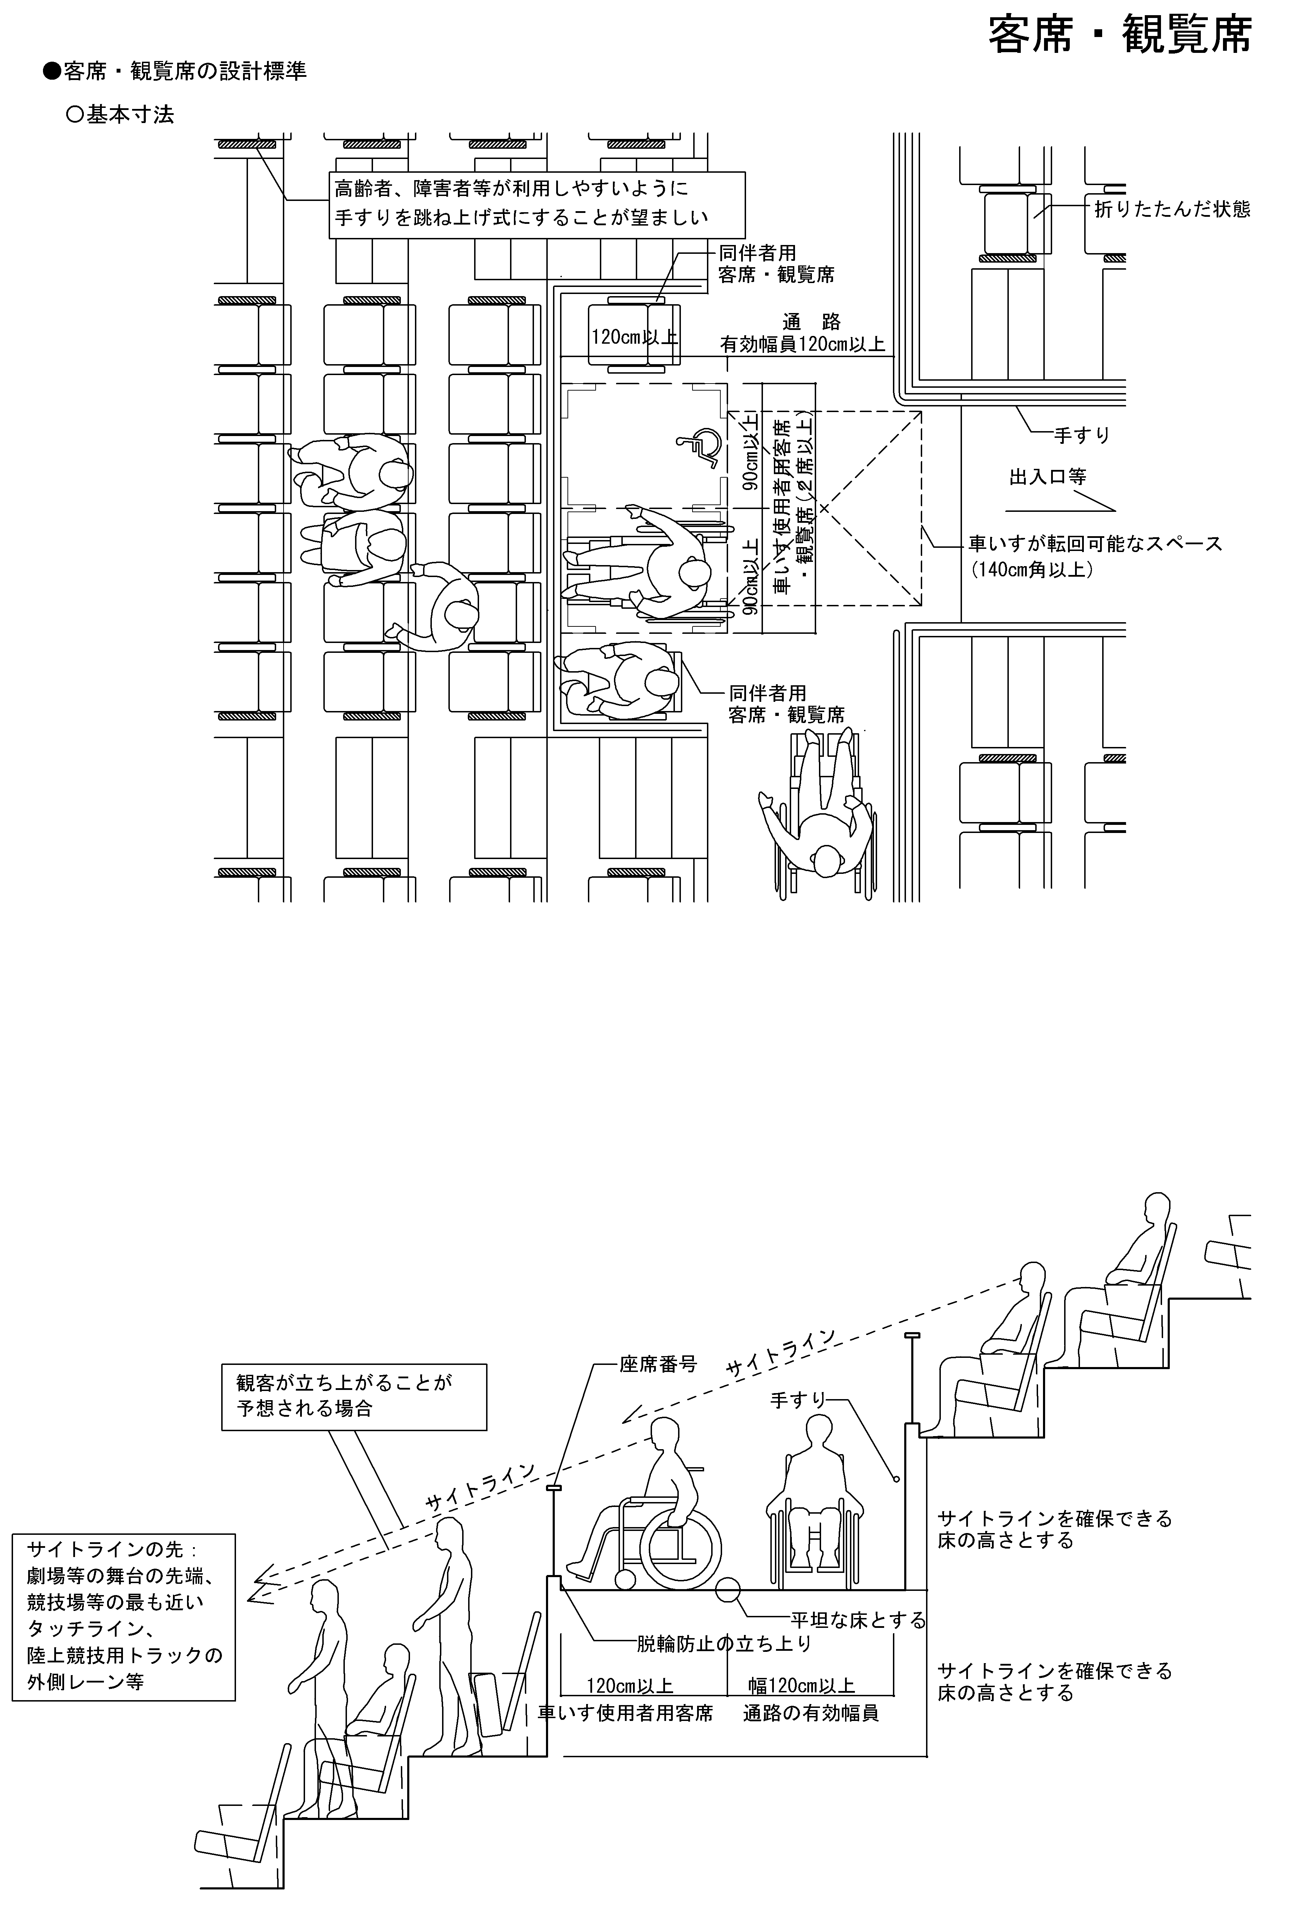

オ． 同伴者（介助者、家族、友人等）用の客席・観覧席
・車いす使用者の同伴者席は、車いす使用者用客席・観覧席に隣接して設ける。
・客席スペースや構造等により、車いす使用者の同伴者席を隣接して設けられない場合には、車いす使用者用客席・観覧席にできるだけ近い位置に設ける。
・車いす使用者用客席・観覧席を仮設で設ける場合は、仮設の同伴者席も設ける。

カ． 車いす使用者用客席・観覧席へ至る通路
・客席・観覧席の出入口から車いす使用者用客席・観覧席へ至る客席内の通路の有効幅員は、120cm以上とし、区間50ｍ以内ごとに140cm角以上の転回スペースを設ける。
・客席・観覧席の出入口から車いす使用者用客席・観覧席までの通路に高低差がある場合は、「建築設計標準 第２部 第２章 ２．１．２ 敷地内通路に設ける傾斜路の設計標準」 による傾斜路、または段差解消機を設ける。

（２）一般・その他の客席・観覧席

ア． 客席・観覧席
・客席・観覧席の通路側の肘掛けは、車いす使用者の移乗も想定し、高齢者、障害者等が利用しやすい跳ね上げ式や水平可動式とすることが望ましい。
・上演時間以外は、客席・観覧席の照度を十分確保することが望ましい。
留意点：車いす、ベビーカー置場
・一般客席への車いす使用者の移乗等を想定し、客席・観覧席スペースやその付近に、車いすやベビーカーを置くことができるスペースを設けることが望ましい。

イ． 通路
・通路に段を設ける場合にあっては、高齢者や視覚障害者等が段を認知しやすいよう段鼻と踏み面やけあげを識別しやすい明度差とし、また適度な床面照度と視認性を確保する。
・通路に設ける段差は、同一寸法の段差による構成とし、十分な寸法の踊り場を確保する。
・客席・観覧席の前後の段差が大きい場合には、舞台等への視線の妨げにならない範囲で、縦通路沿いに、転倒・転落防止のための手すりや手がかりとなる部材・部品等を設けることが望ましい。
・歩行の安全を図るため、客席・観覧席が暗い場合には、通路にフットライト等を設ける。フットライトを設ける場合には、劇場等の演出運営に配慮する。
・手すりについては、「建築設計標準 第２部 第２章 ２．１３Ａ．１ 手すり」を参照。

ウ． 区画された観覧室
・乳幼児連れの利用者、知的障害者、発達障害者、精神障害者等の多様な利用者に配慮し、気がねなく観覧できる区画された観覧室を設けることが望ましい。

留意点：区画された観覧室の活用
・隣の人や周りが気になって、落ち着いて鑑賞することができない、知的障害者や発達障害者、その同伴者にとって、区画された観覧室は有効なものである。
・区画された観覧室では、車いす使用者の利用にも配慮することが望まれる。

（３） 舞台等

ア． 舞台
・客席・観覧席の通路から舞台への通路には段を設けない、または傾斜路とする。段を設ける場合には、段差解消機や階段手すりを設置し、高齢者、障害者等が支障なく舞台に上がれるように配慮する。
・舞台上の手話通訳者や、司会者・解説者等の動作が客席・観覧席から容易に分かるよう、照明（スポットライト等）や適切なコントラストの背景幕を設けることが望ましい。
留意点：体育館等における車いす使用者への配慮
・体育館、競技場等においては、競技用の車いすに乗り換えた後に、日常用いる車いすの置き場や、電動車いすの充電用電源コンセントを確保することが望ましい。

イ． 楽屋・控室等
・通用口や劇場内の通路等から楽屋・控室、舞台等に至る経路は、高齢者、障害者等の円滑な移動等に配慮したものとする。
・楽屋・控室（便所、更衣室・シャワー室を含む。）は、高齢者、障害者等（車いす使用者を含む。）の円滑な移動等に配慮したものとする。
・便所については、「建築設計標準 第２部 第２章 ２．７ 便所・洗面所」を参照。
・浴室・シャワー室・更衣室については、「建築設計標準 第２部 第２章 ２．１１ 浴室・シャワー室・更衣室」を参照。
・楽屋・控室の化粧台については、「建築設計標準 第２部 第２章 ２．１３Ｃ．１ カウンター・記載台・作業台・事務机等」を参照。

（４）音声・画像等による情報提供
・難聴者等の観劇・観覧等に配慮し、客席・観覧席には聴覚障害者用集団補聴装置（磁気ループシステム、ＦＭ補聴装置（無線式）、赤外線補聴システム）等を設ける。
留意点：客席・観覧席、会議室等における難聴者向けの対応
・集団補聴装置には、アンテナ線を床下にあらかじめ敷設もしくは床上に事前に敷設することで、アンテナ線に囲まれた範囲の難聴者の補聴器に、目的の音声だけをクリアに届けることができる磁気ループシステムや、ＦＭ電波を通して雑音を抑えた音声を聴覚障害者に届けることができるＦＭ補聴システムや、赤外線を通して音声の信号を補聴器に届ける赤外線補聴システム等がある。
・アンテナ線を床上に敷設するタイプの磁気ループシステムには、利用者の人数に応じてアンテナを敷設する範囲を設定できる特徴がある。
・集団補聴システムを利用するためには、事前申し込み（施設の事前準備）が必要な場合等がある。施設管理者や興行主は、集団補聴装置の設置や利用等について、施設案内（ホームページ等）や公演等の案内において、事前に利用者に伝えておくことが重要である。

・聴覚障害者等の観劇・観覧等に配慮し、舞台等には、字幕・パソコン要約筆記等の文字情報等や手話通訳者の映像を表示するための、スクリーン・電光表示板・ディスプレイ等の配置やプロジェクター等の機器設置スペースを確保することが望ましい。
・スクリーン・電光表示板・ディスプレイ等の位置は、客席・観覧席から容易に見ることができる位置とすることが望ましい。
・客席・観覧席には、字幕等の作成・操作のための機器等を設けたスペースを設けることが望ましい。他の作業を行うスペースと兼用する場合には、作業が交錯しないよう配慮する。
・舞台もしくは客席・観覧席周囲に、パソコン要約筆記者用スペース（４名分の作業台）を確保することが望ましい。
留意点：聴覚障害者への配慮
・舞台等に字幕を表示する設備として、LEDを用いた電光表示板に表示するもの、映写室等からプロジェクターを用いてスクリーン等に投影するもの等がある。いずれも操作はすべてパソコンで行う。
・また個々の客席・観覧席に対応した字幕表示設備として、前席の背面に設置する小型液晶画面の設備のほか、携帯型の字幕表示機器等もある。
・パソコン要約筆記とは、音声をパソコンに文字入力し、内容を文字情報としてスクリーン上に表示するものである。
・要約筆記者用スペースは、演じられる内容により客席・観覧席から分離することも考えられる。
・広い会場で手話や要約筆記等を行う場合には、画面を拡大する等の配慮が求められる。
・字幕等の作成・操作のための機器等を設けたスペースを、他の作業を行うスペースと兼用する場合には、作業や動線が交錯しないよう配慮する必要がある。

・高齢者や視覚障害者等の観劇・観覧等に配慮し、客席・観覧席には音声による情報提供設備を設けることが望ましい。
留意点：高齢者や視覚障害者等を対象とした解説
・劇場等では、あらすじや舞台装置、衣装等に関する事前説明や、小型受信機を用いた観劇中の同時解説等、高齢者や視覚障害者等の観劇を補助するための取り組みがある。

・楽屋・控室等には、非常時の情報や開演・集合時間等の文字情報を表示するディスプレイ等を設けることが望ましい。

（５）案内表示
・客席・観覧席の通路に設ける避難経路や便所位置を示す案内表示におけるサイン・図記号（ピクトグラム）は、高齢者、障害者等にわかりやすいよう、文字の大きさ、色づかい・コントラスト、取り付け位置、照明等に配慮したものとする。
・上演中等に通路照明が消えることに配慮し、避難経路等の重要な案内表示には、十分留意する。
・客席・観覧席の座席番号、行・列等の表示は、わかりやすく読みやすいように、文字の大きさ、色づかい・コントラスト、点字の併記、取り付け位置等に十分配慮する。
・固定位置に設けた車いす使用者用客席・観覧席の床面または手すり等には、車いす使用者用客席であることを、座席番号とともに表示することが望ましい。
・案内表示については、「建築設計標準 第２部 第２章 ２．１３Ｇ．１ 案内表示」を参照。
留意点：客席、観覧席への視覚障害者の誘導
・視覚障害者をチケット売場・窓口等から、客席、観覧席まで誘導する方法としては、従業員（職員）による誘導（人的対応）を検討することが望ましい。
・点字表示については、JIS T0921を参照。
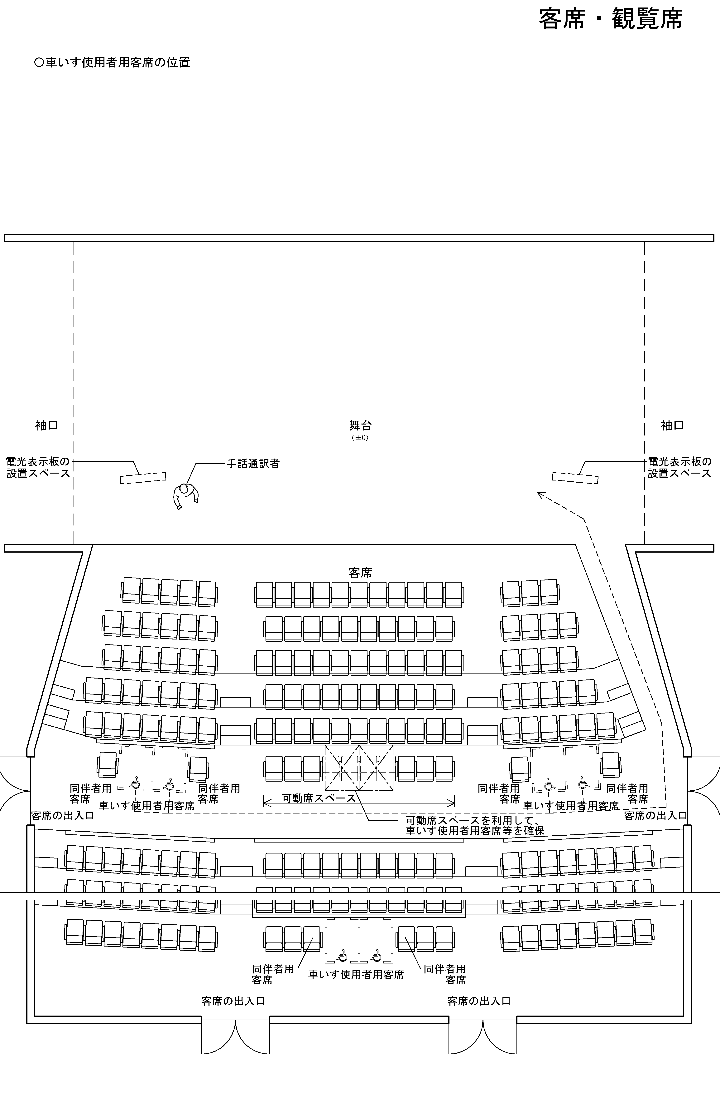

設計例
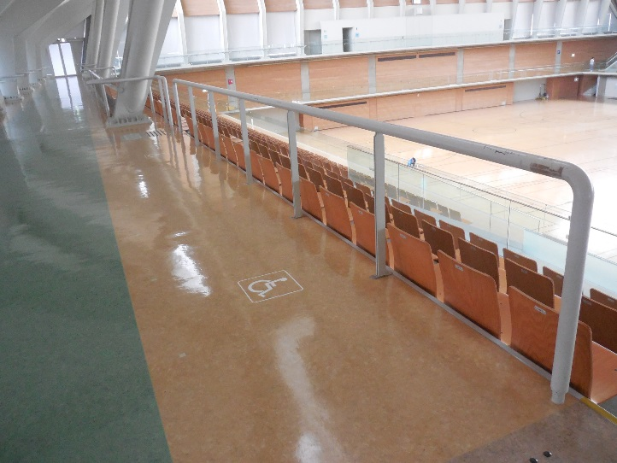
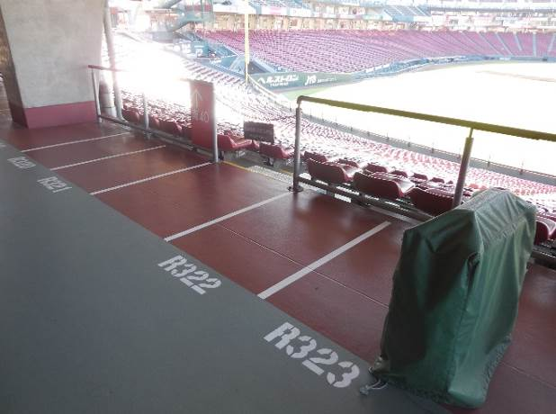
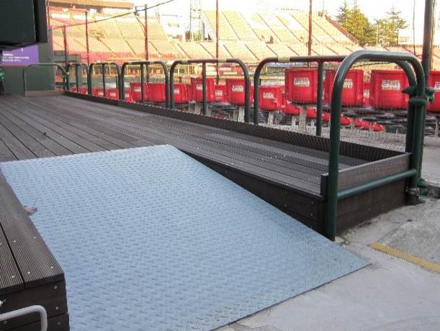
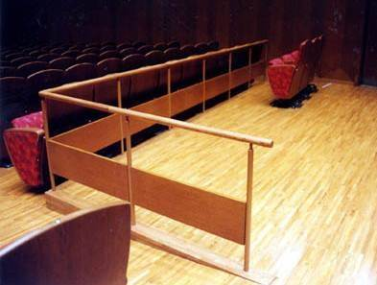
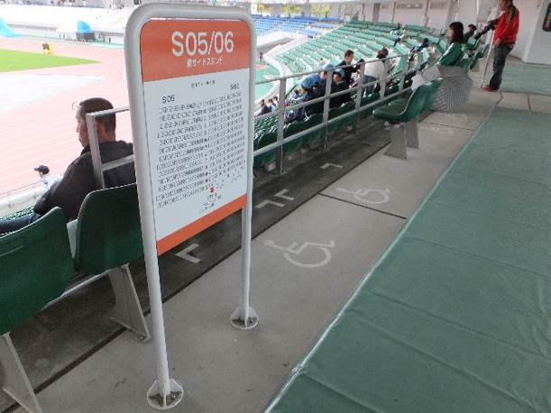
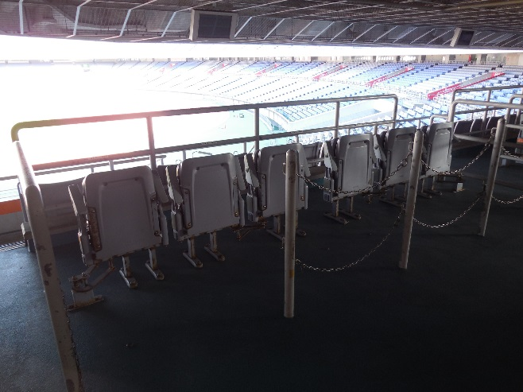
・改修により、内野席に設けられた車いす使
者用観覧席
・座席番号がわかりやすく表示され、サイトラインが確保された車いす使用者用観覧席（カバーがかかっているのは、可動式の同伴者席）
・取り外せば、車いす使用者用観覧席として使うことのできる可動の観覧席
・体育館の観覧席に設けられた車いす使用者用観覧席
・音楽ホールに設けられた車いす使用者用
客席及び同伴者席
・競技場に設けられた車いす使用者用観覧席
及び同伴者席

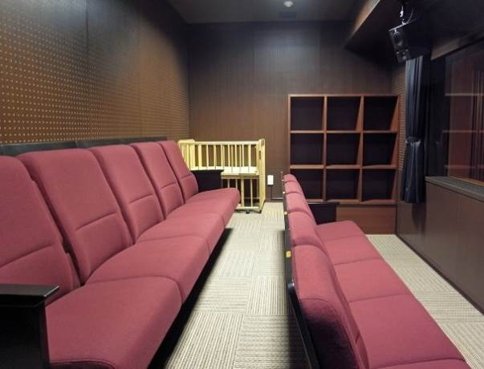
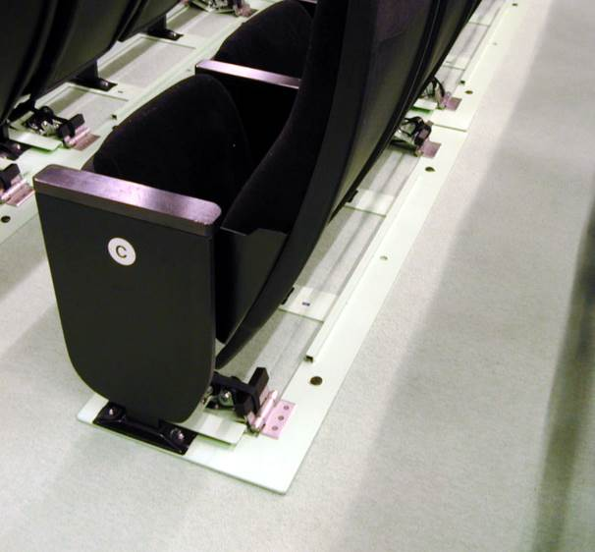
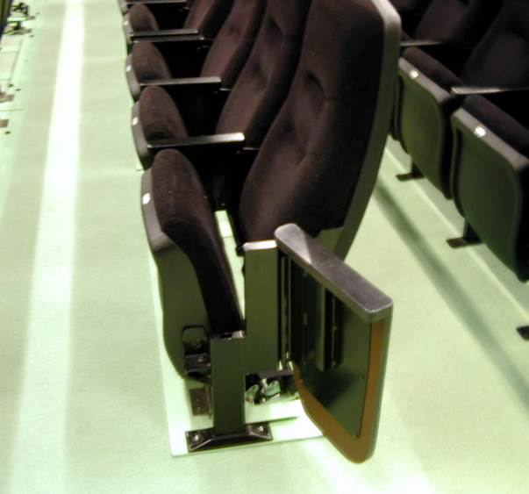
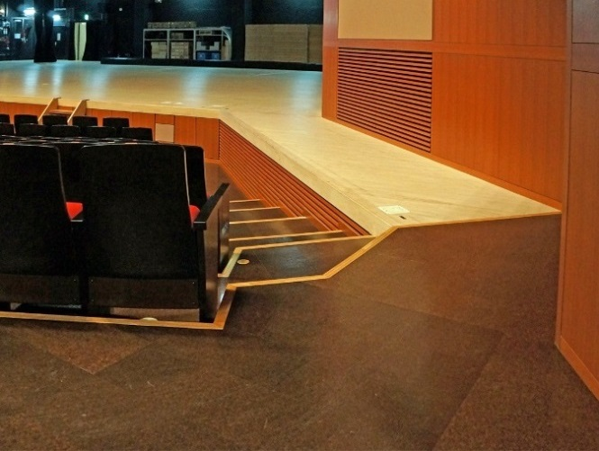
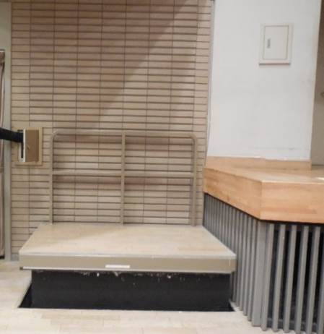
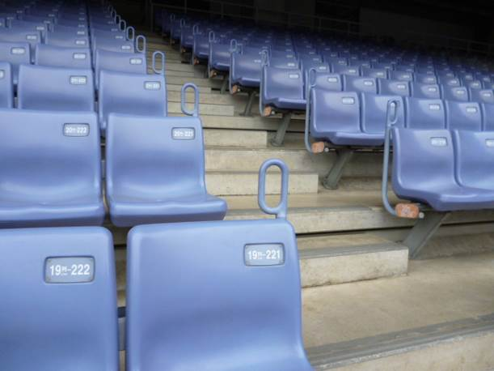
・観覧席に設置された転倒、転落防止の
役割を果たす、手がかりの部品
・客席端部のいすの水平可動式の手すり
（標準の位置に納まっている状態）
・客席端部のいすの水平可動式の手すり（高齢者、障害者等が利用しやすいよう､開いた状態）
・車いす使用者用客席の通路から、段差無しで舞台につながる通路
・舞台の袖に設けられた段差
解消機
・乳幼児や子ども等の利用に配慮して設けられた、親子鑑賞席（区画された観覧室）

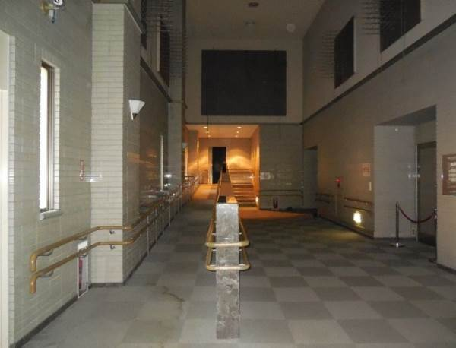
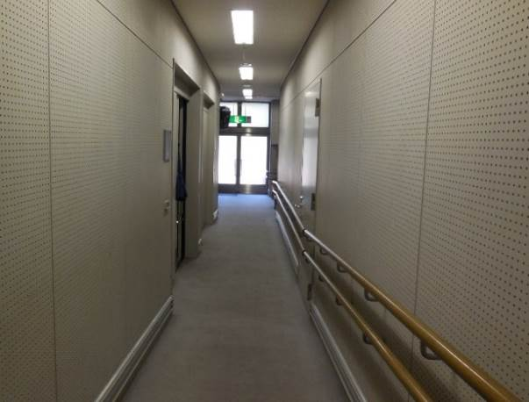
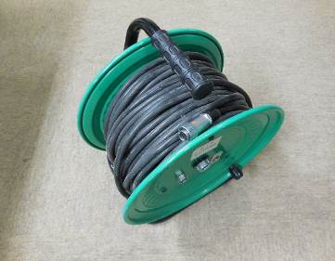
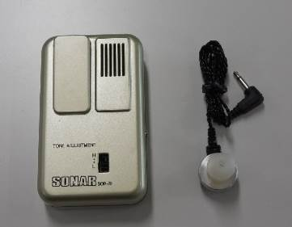
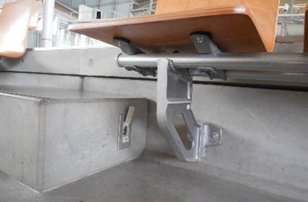
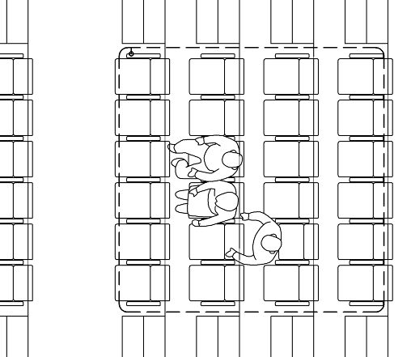
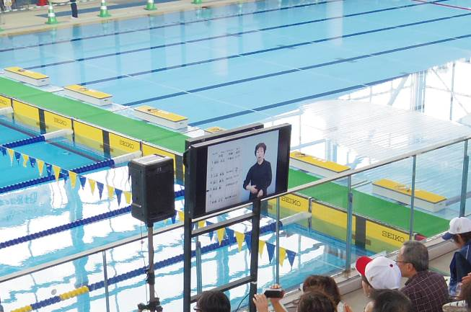
・ホワイエから楽屋につながる傾斜路
・通用口から楽屋、舞台裏につながる傾斜路
・難聴者の補聴器に雑音の少ないクリアな音声を届けることができる磁気ループシステム（写真と図は、床上に設置するタイプ）
・場内アナウンス等に合わせて手話通訳・要約筆記の映像が流れるモニター
・アンテナ線
・貸出用の補聴器
・観覧席の下部に設けられた補聴器用アンテナ線の差し込み口
床上に
アンテナ線を敷設
アンテナ
差し込み口
線
補聴器を
使用

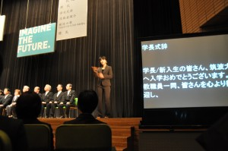
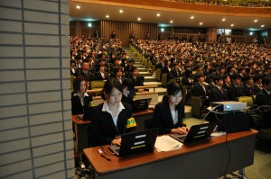
・パソコン要約筆記（４名）の様子
・パソコン要約筆記の字幕映像を映すスクリーン、手話通訳の様子

■ 写真の出典
頁 | 位置 | 撮影場所、出典
７ | 下 | 広島市民球場
８ | 下 | 刈谷市総合文化センター
９ | 下 | 広島市民球場
１０ | 下左 | 刈谷市総合文化センター
 | 下右 | 広島市民球場
２２ | 上左 | 石川県立音楽堂
 | 上右 | 広島市民球場
 | 中左 | 長崎県立総合運動公園陸上競技場
 | 中右 | いしかわ総合スポーツセンター
 | 下左 | 日産スタジアム
 | 下右 | 日本製紙クリネックススタジアム宮城
２３ | 上 | 高橋儀平委員長提供
 | 中左・下左 | 刈谷市総合文化センター
 | 中右 | 日産スタジアム
 | 下右 | 横浜ラポール
２４ | 上 | 横浜ラポール
 | 中 | いしかわ総合スポーツセンター
 | 下 | 長崎市民総合プール
２５ | 上 | 筑波大学ホームページ

３． 設計事例集
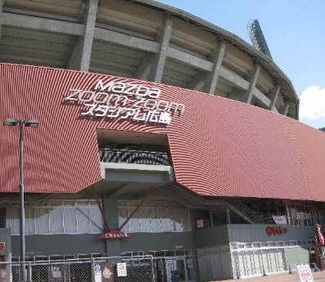
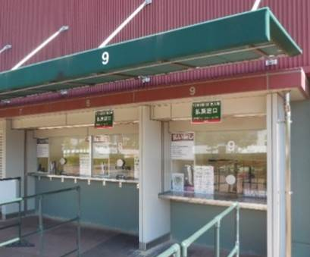
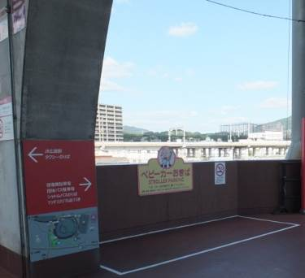
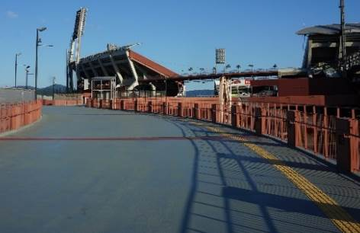
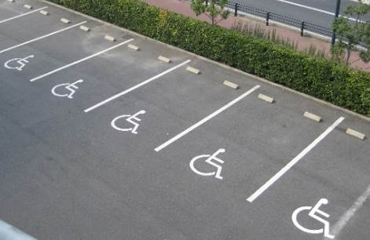
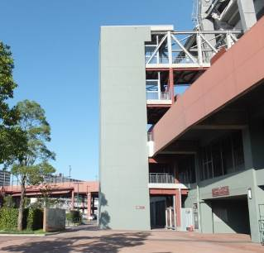
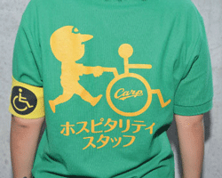
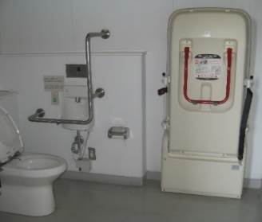
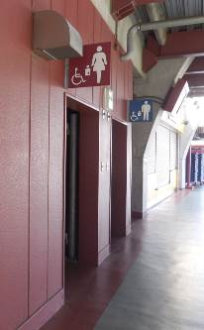
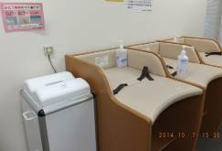
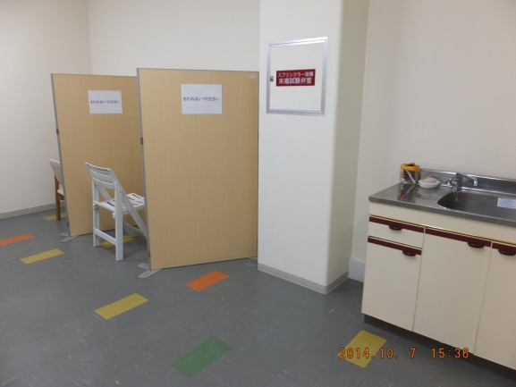
（１）老若男女、誰もが観戦を楽しめる野球スタジアム
Ａ 施設外観
Ｈ 多機能便房
大型ベッドや乳幼児用ベッドを備えた多機能便房（計24カ所、うちオストメイト用設備を有する便房12カ所）を配置している。
Ｅ サービスカウンター
車いす使用者用カウンターを併設している。
Ｇ ベビーカー置場
コンコース沿いに4カ所のベビーカー置場を配置している。
Ｆ 球場内を1周するコンコース（3階）
平坦で十分な幅（内野12m、外野8m）のコンコース沿いに、飲食売店、多機能便房、車いす使用者用観覧席等が設けられている。
本施設は、旧広島市民球場の老朽化、機能面の課題を解決し、広島市の文化･社会的中枢拠点機能の充実･強化に寄与するために計画されたものである。（最大観客定員33,000人）
これまでの球場にない新たな魅力を有する施設として、選手と観客が一体となって感動と興奮を体感できるとともに、ユニバーサルデザインに配慮し、障害者を含め老若男女誰もが楽しめるスタジアムとなっている。
ハード面の配慮とともに、運営主体であるプロ野球球団によるホスピタリティスタッフの配置等、ソフト面の対応の充実が図られている。
Ｂ 駅からメインゲートへ向かうスロープ
広島駅方面から3階にあるコンコースまで、メインゲートを介して段差のないアプローチを確保している。（勾配5%）
Ｄ 大型エレベーター
利用者アンケートに基づき、
3階のコンコース・観覧席に至るエレベーター（26人乗 高齢者・障害者優先）を2014年に増築した。
Ｃ 車いす使用者用駐車施設（34台）
車いす使用者用駐車施設は2カ所に分けて配置している。予約の際に伝えておくと、ホスピタリティスタッフ（下記参照）が席まで案内誘導をする。
Ｊ ホスピタリティスタッフ
安心して野球観戦を楽しむために、プロ野球の試合の際には、常時ホスピタリティスタッフが球場に待機している。
≪主なお手伝い内容≫
・入退場の手伝い
・座席への案内
・観戦中の移動のお手伝い
・車いすの貸出
・ブランケットの貸出
Ｉ 授乳室（2カ所）
授乳スペース、流し台、おむつ替え台、おむつ用ﾀﾞｽﾄﾎﾞｯｸｽを設置している。

広島市民球場
所在地 広島県広島市南区南蟹屋
発注者 広島市
設計者 (株)環境デザイン研究所
構 造 鉄筋コンクリート造、
ＰＣコンクリート造、
鉄骨造
階 数 地上7階、地下1階
敷地面積 50,472.42㎡
建築面積 22,964.48㎡
延床面積 39,524.01㎡（竣工時）
竣 工 2009年3月

●車いす使用者用観覧席、エレベーター・便所・売店等をコンコースに沿って配置

●多様な観覧席の計画やサービスの提供により、車いす使用者を始め、誰もがスポーツ観戦を楽しめる場を提供
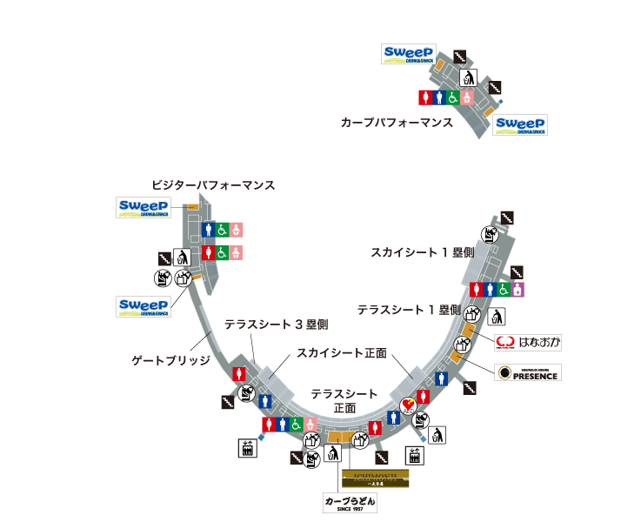
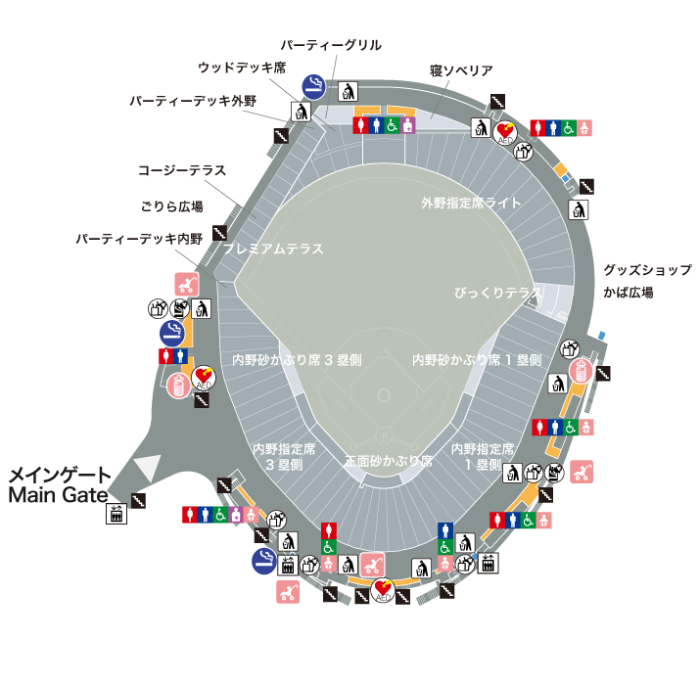
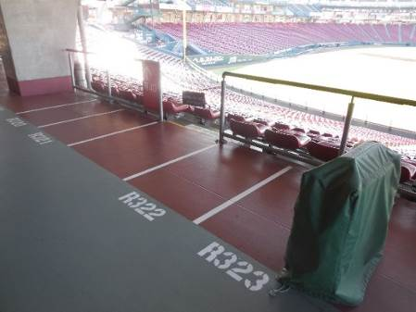
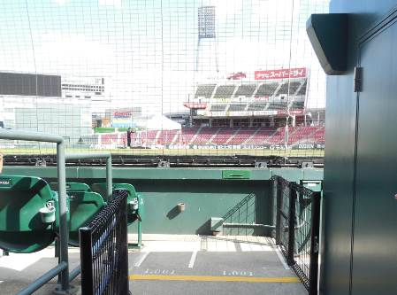
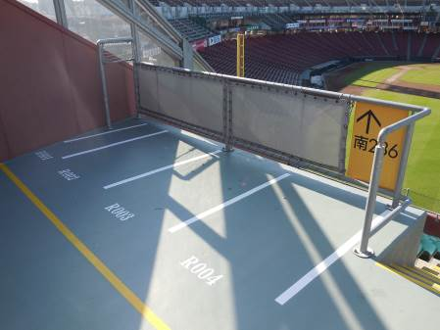
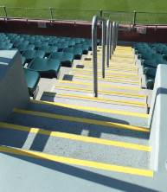
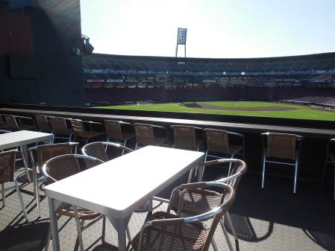
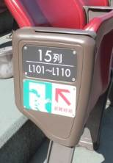
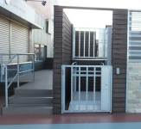
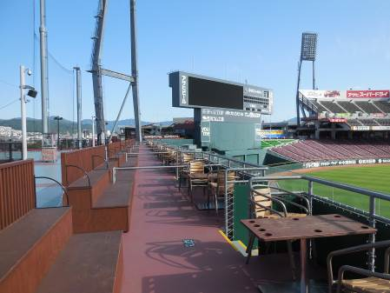
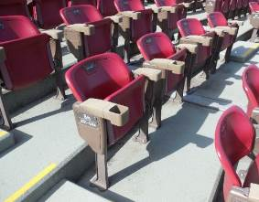
※車いす使用者用観覧席（142席）の席数は、平成26年シーズンのものであり、シーズンによって席数は異なる。
EV
6階平面図
EV
EV
EV
JR広島駅方面へ
Ｎ
Ｋ
Ｄ
Ｎ
Ｍ
Ｌ
EV
EV
EV
EV
Ｆ
Ｇ
Ｉ
EV
コンコース
メイン
ゲート
3階平面図
Ｋ 3階車いす使用者用観覧席
コンコースに沿って、車いす使用者用観覧席を、内野・外野、ホーム・ビジター側に設置している。
同伴者には、可動座席を設置して対応する。
飲食しながら試合を観戦できるよう、トレイが設置できるようになっている。
Ｌ 6階車いす使用者用観覧席
ホーム側、ビジター側に車いす使用者用観覧席が設けられている。
観覧席にはエレベーターで行くことができる。
Ｍ 車いす正面砂かぶり席
バックネット裏で、目線の高さがグラウンドと同じ位置にあり、車いす使用者用観覧席と同伴者席が設けられている。
Ｏ 通路
段鼻の色を変えて段をわかりやすくし、手すりを設置している。
パーティー
グリルに
設けられた段差解消機
Ｐ 一般観覧席
ゆったり観戦できるように、シート横幅：50cm、奥行：85cmを確保している。
座席表示は、文字の大きさ、色のコントラストに配慮したものとしている。
Ｎ 家族や仲間と観戦を楽しむ、
バラエティに富んだ観覧席
スタジアムの各所に、食事等をしながら観戦できる観覧席（床段差を解消）を設けてあり、車いす使用者も家族や仲間と観戦を楽しむことができる。
また内野・外野の計4ヶ所、約
1,000席に、集団補聴システム（磁気ループアンテナ）を設置している。
コージーテラス

パーティーグリル

シート（観覧席）のバリエーション車いす使用者用観覧席
（142席） 車いす使用者も利用可能な観覧席エリア コンコース134席（内野1塁側、内野3塁側、外野ライト側）パーティーデッキ、パーティーフロア、テラスシート2段目、コージーテラス、ウッドデッキ1段目、パーティーグリル等正面砂かぶり席：1席ｶｰﾌﾟﾊﾟﾌｫｰﾏﾝｽ：3席ﾋﾞｼﾞﾀｰﾊﾟﾌｫｰﾏﾝｽ：4席

（２）障害の有無に関わらず、競技や観戦を楽しめるスポーツ施設
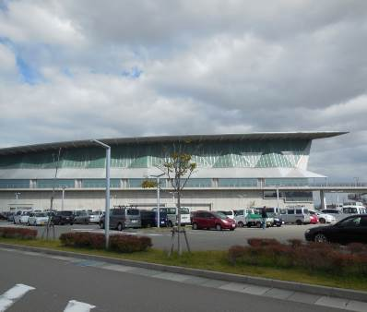
いしかわ総合スポーツセンター
本施設は、障害の有無に関わらず、誰もが安心して競技や観戦のできるスポーツ施設を目指して計画されたものである。
基本設計時には、障害者スポーツ競技の視察・ヒアリングを行い、実施設計・施工時には、発注者、コーディネーター、県障害者スポーツ協会、施工者等が参画するバリアフリー検討会を継続的に開催し、計画内容、寸法・設備等の検討・検証を行った。
便房、更衣・シャワー室は、モックアップを製作し、モニターによる動作検証を行うことにより、様々な身体特性の動作に対応した3種類の広さ・仕様で計画・配置している。
所在地 石川県金沢市稚日野町北
発注者 石川県
設計者 池原義郎建築設計事務所
構 造 鉄筋コンクリート造、
鉄骨鉄筋コンクリート造、
鉄骨造
階 数 地上4階、地下1階
敷地面積 52,398㎡
Ａ 施設外観
建築面積 18,065.93㎡
延床面積 28,316.34㎡
竣 工 2008年3月

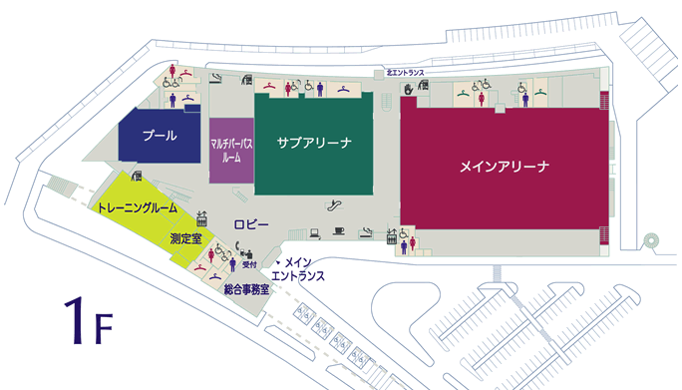
1階平面図
Ｋ～Ｏ それぞれに男女別更衣室・便所とあわせて、「多目的車いす更衣・シャワー室、トイレ」、「ゆったり更衣・シャワー室、トイレ」等を配置
Ｄ
Ｂ
Ｃ
Ｅ
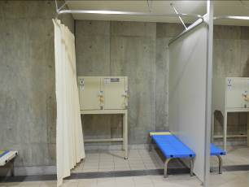

Ｂ プール更衣室
男女更衣室の他に、異性介助に配慮した「多目的更衣室」（広めの更衣室）を配置している。

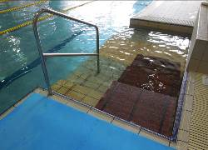
Ｃ プール入口
階段、手すり、滑り止めマットを設置している。

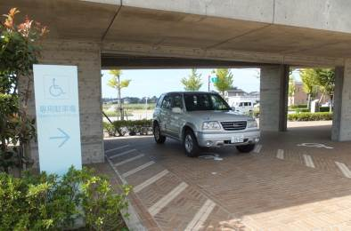
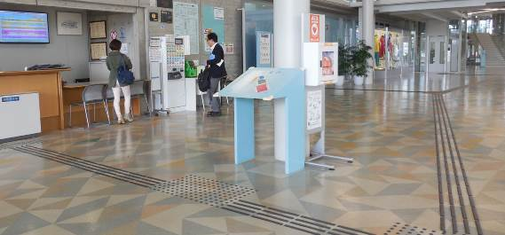
Ｄ 車いす用駐車施設（12台）
競技用車いすを出し入れするための車後方のスペースを確保するとともに、出入口までの動線には、屋根を途切れなく設置している。

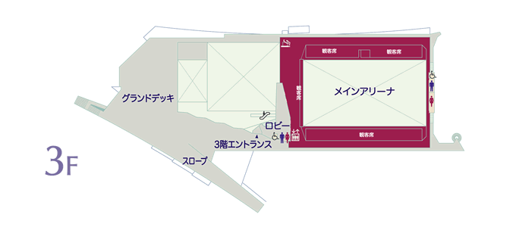
Ｆ
ﾛﾋﾞｰ
ｴﾚﾍﾞｰﾀｰ
：28人乗り
3階平面図
地上へ
Ｅ 視覚障害者への対応
バス停から受付、及び主要動線へ視覚障害者誘導用ブロックを敷設し、出入口の音声案内装置・触知案内図の設置等を行っている。視覚障害者誘導用ブロックは、輝度比2.75を確保し、設計時に利用者団体が敷設範囲等を確認している。
移動等で介助が必要な際には、PHS（利用者へ貸出）により管理者・主催者側への介助依頼が可能である。
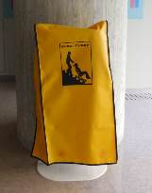
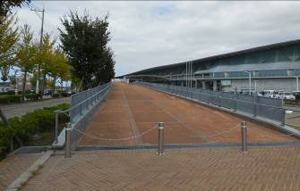
Ｇ 災害時の対応
災害時の避難に対応するため、廊下には高齢者等を階段で降ろすための階段避難車を配置している。
スロープ
Ｆ グランドデッキ
3階屋外には、メインアリーナ3階席への出入口兼一時待避スペースがあるグランドデッキ、地上への避難経路にもなる幅の広いスロープを配置している。
●設計・施工段階で、障がい者スポーツ団体や利用者の意見を取り入れ
●モックアップによる動作検証で、数種類の便所、更衣・シャワー室を計画

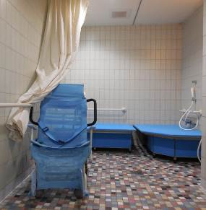
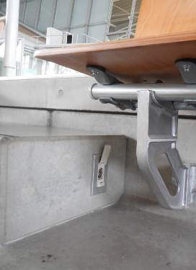
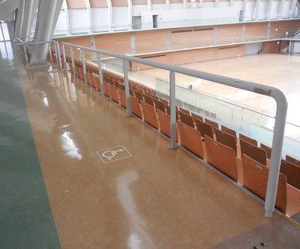
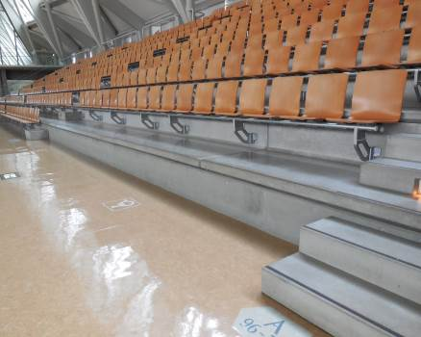
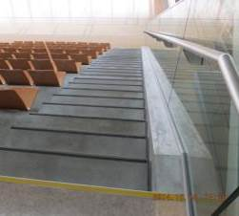
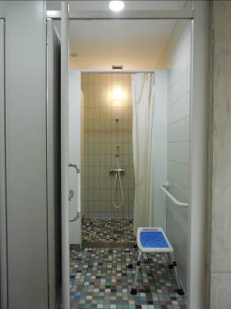
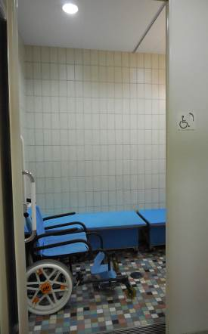
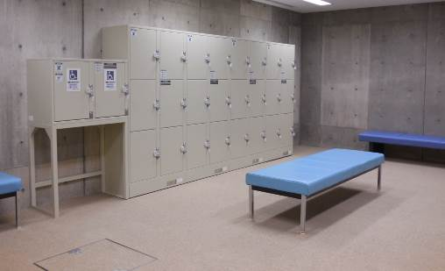
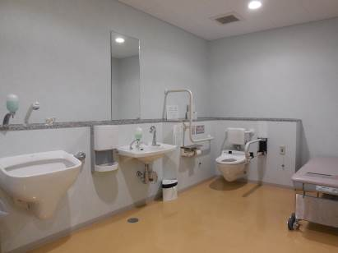
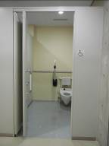
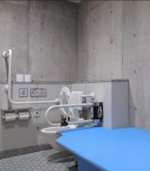
Ｌ 多目的車いすシャワー室

男女別更衣室のシャワーブースのうち1カ所（計8カ所）を、端座位の車いす使用者に対応可能な広さ、しつらえとしている。
室内には、水まわり用の車いすを設置している。
Ｋ 一般更衣室内シャワー室
男女別更衣室のシャワーブースのうち２カ所（計20カ所）を、杖歩行や車いす使用者に対応した広さとしている。
室内には､手すりとシャワー用の腰掛けを設置している。
Ｈ 車いす使用者用観覧席（メインアリーナ2階・3階：計42席）
2階の最前列に設けられた車いす使用者用観覧席（3カ所に分散）の他、3階にも車いす使用者用観覧席を確保している。（総観覧席数：計5,019席）
Ｉ 観覧席の通路
段鼻の色を変えて段をわかりやすくし、手すりを設置している。
Ｊ 聴覚障害者への対応
観覧席と会議室には集団補聴システム（磁気ループ接続端子：5カ所）を設置している。また便所や更衣室、アリーナ等には火災報知機に連動する点滅灯を設置している。
さらに管理者、主催者からのPHS（利用者へ貸出）一斉メールの送信により、非常時等の聴覚障害者への案内を行うことが可能である。
異性介護が可能な位置に設けた「ゆったり更衣・シャワー室」（計4カ所）は、障害が重く臥位、長座位の場合にも対応可能な広さ、しつらえとしている。
室内には、シャワー用のストレッチャーを設置している。
磁気ループ接続端子
Ｎ 男女別更衣室
車いす使用者の更衣や車いすへの移乗がしやすいよう、十分なスペース・ベンチを設けているほか、下部に足元が入るスペースを設けたロッカーを設置している。
女子更衣室内には授乳室を設置している。
Ｏ 障害の程度や、設置位置に対応した様々な便房
障害の内容や程度、観覧席や控え室等の設置位置に対応できるよう、「ゆったりトイレ」（大型ベッド付多機能便房（ロビー等）：計3ヶ所）、「多目的車いすトイレ」（不特定多数仕様多機能便房（観覧席等）：計3ヶ所、競技者仕様多機能便房（メインアリーナ）：計4ヶ所）、車いす使用者用簡易型便房（男女別：計34カ所）を設置している。
ゆったりトイレ（多機能便房）
多目的車いす
トイレ（多機能便房）
車いす使用者
用簡易型便房
Ｍ ゆったり更衣・シャワー室
2階
3階
ｼｬﾜｰ室
更衣室
腰掛け
ﾍﾞﾝﾁ
ｼｬﾜｰ室
更衣室
ｼｬﾜｰ室
更衣室
ﾍﾞﾝﾁ
出入口
（幅80cm、
折れ戸）
出入口（幅120cm、引き戸（競技用車いすに対応））
出入口（幅120cm、引き戸）

（３）車いす使用者､聴覚障害者の利用に配慮したホールをもつ複合施設
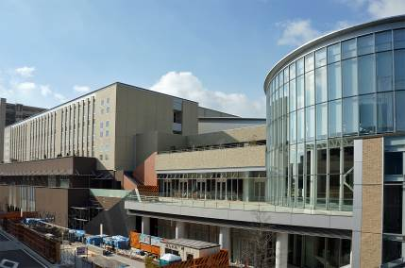
刈谷市総合文化センター
駅前再開発の一環として整備された複合施設で、大小のホールと生涯学習施設、駐車場棟からなる。
実際に利用する市民団体、障害当事者団体、支援団体等から意見を集め、市と都市再生機構、県で構成する「ユニバーサルデザイン検討会」で検討を重ねて、設計に反映した。
反映した内容は、「ユニバーサルデザイン体験会」を展示会形式で開催し、利用者の目線でチェックを受けている。
所在地 愛知県刈谷市若松町2丁目104
発注者 独立行政法人都市再生機構
中部支社
設計者 (株)東畑建築事務所
構 造 ＳＲＣ造、Ｓ造
階 数 地上5階、地下1階
Ａ 施設外観
敷地面積 11,765㎡
建築面積 7,997㎡
延床面積 22,767㎡
竣 工 2009年8月
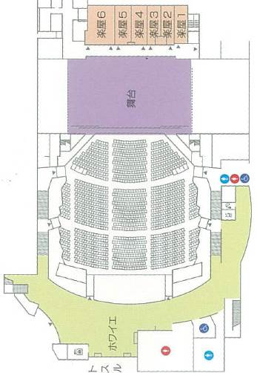
舞台
楽屋
ホワイエ
客用便所
EV
エントランスホール
車いす
使用者用客席
可動席
スペース
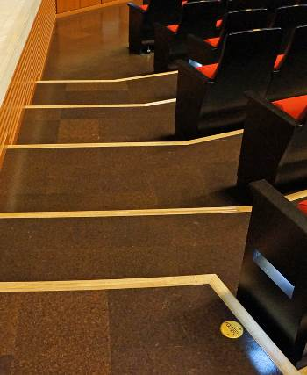
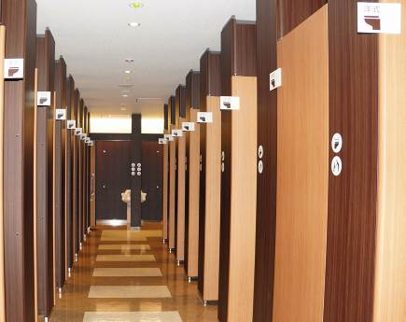
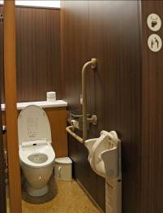
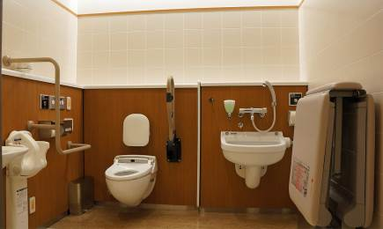
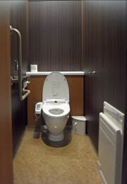
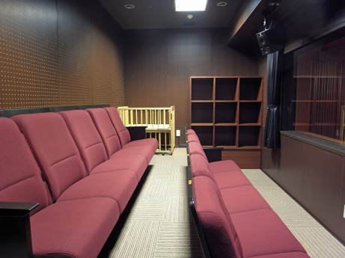
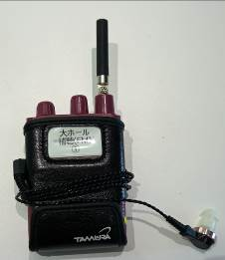
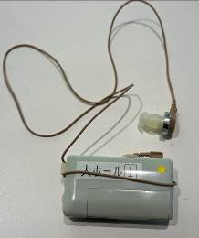
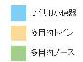
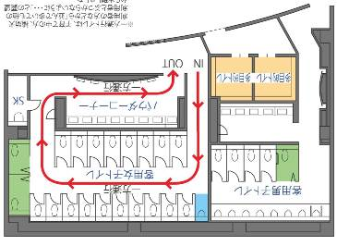
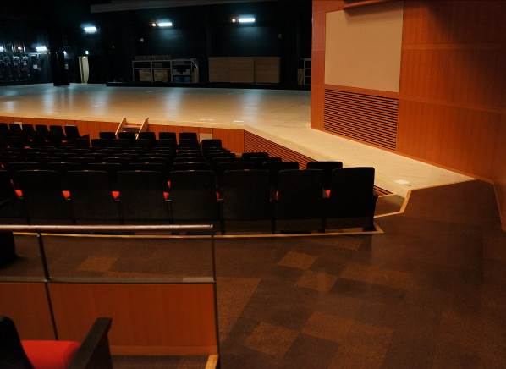
一方通行
客用女子便所
パウダーコーナー
多機能便房
客用男子便所
Ｆ 女子便所ブースの旗状表示
大ホールに近接し混雑が予想される女子便所は、利用を円滑にするため一方通行としており、空き便房がわかりやすい旗状表示板を設置している。
Ｂ 大ホール（1541席） 車いす使用者用客席、客席から段差無しで舞台につながるルート
エントランスホール、ホワイエから客席まで、段差なくアクセスでき、車いす使用者用客席から段差無しで舞台に上がることができる他、楽屋にも舞台から段差なくアクセスできる。
車いす使用者用客席を2箇所に分散し、合計8席設けているほか、同列の客席は多様な対応が可能なよう、全て可動席スペースとしている。
Ｃ 客席の通路
段鼻と踏面の色彩を塗り分け、段差があることをわかりやすく表示している。
Ｇ 多機能便房、乳幼児連れに配慮した便房
壁を暗色に、衛生陶器を白色にして、
弱視者にわかりやすい配色としている。
Ｄ 親子鑑賞席
独立した親子鑑賞席を設け、子どもの入場制限のある場合に配慮している。
Ｅ 磁気ループとFM福祉電波の受信機
障害者の利用に配慮し全席で磁気ループ、ＦＭ
福祉電波による鑑賞補助が利用可能となっている。

●利用者の意見を施設計画の段階から取り入れ、ユニバーサルデザインの視点から施設

設計、整備を行い、障害者や高齢者も利用しやすい文化振興と生涯学習の拠点を実現

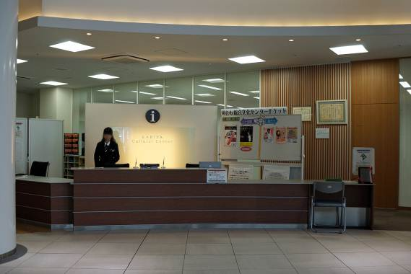
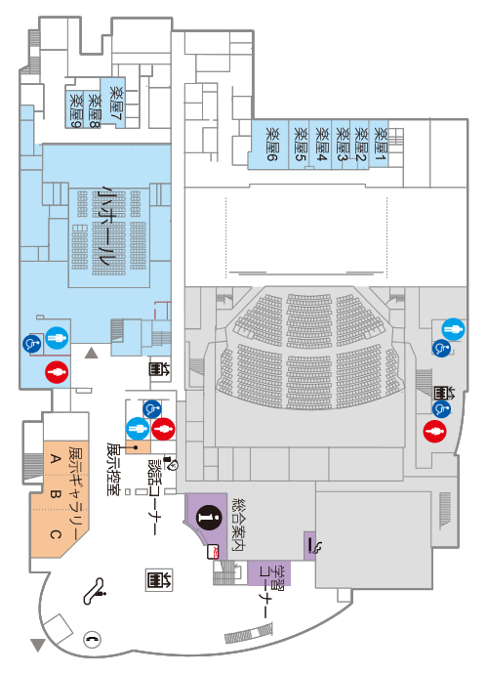
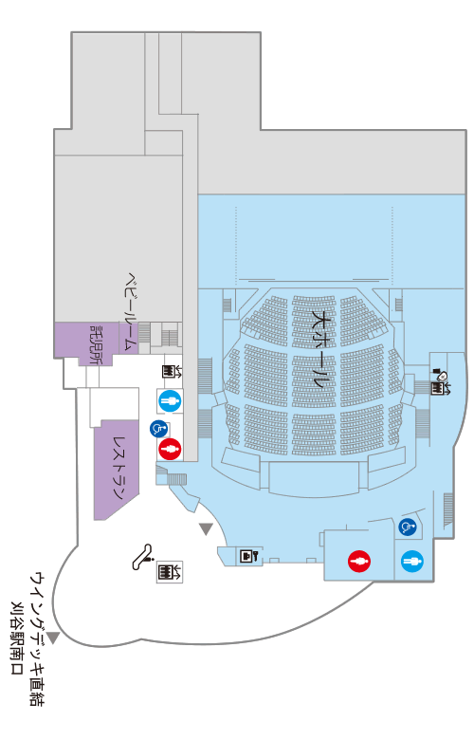
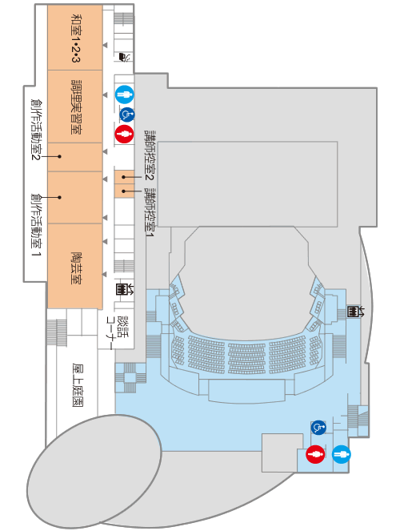
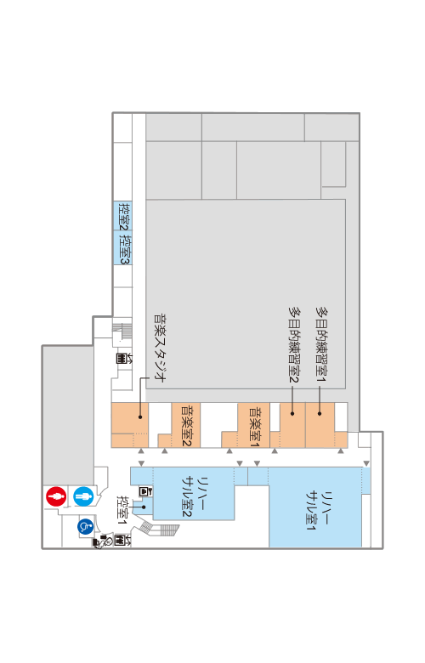
大ホール
（1541席）
主たる利用者動線
１Ｆ
Ｂ１Ｆ
２Ｆ
３Ｆ
Ｋ
小ホール
（282席）
Ｃ
Ｊ
Ｋ
Ｂ
Ｄ
Ｂ
Ｃ
Ｈ
Ｈ
Ｈ
Ｈ
Ｋ
Ｋ
Ｋ
Ｋ
Ｉ
Ｉ
Ｋ
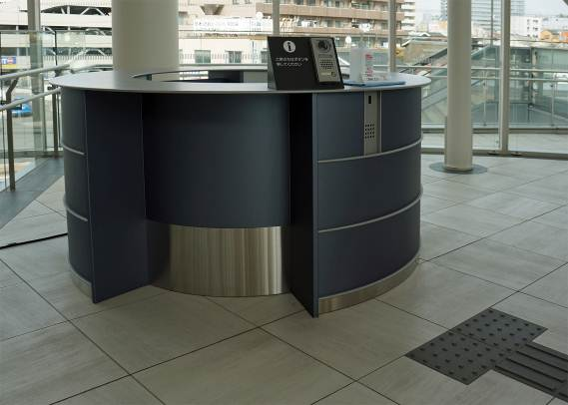
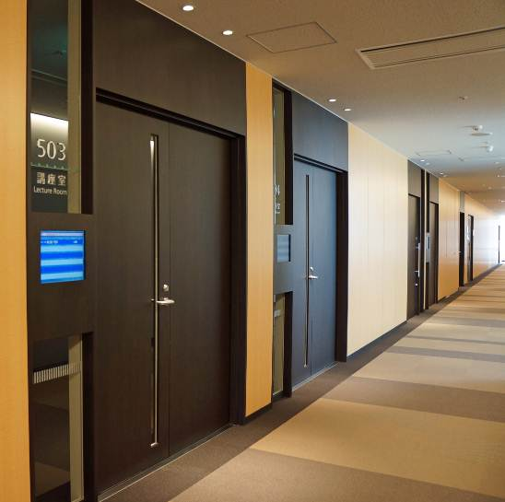
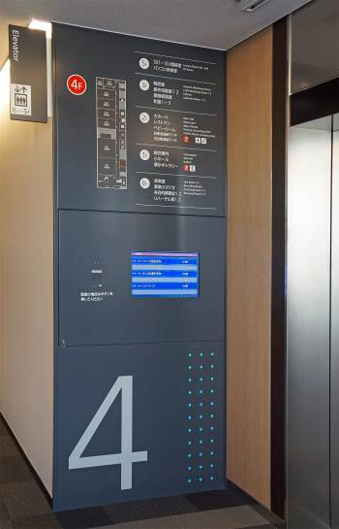
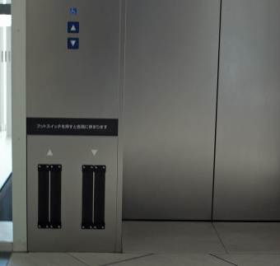
Ｈ 案内カウンター
総合案内(上)は施設の１階中央に設置されているため、主要な出入口４箇所にはサテライトカウンターを設置している。
サテライトカウンターには、対応者がいない時のためにインターフォンを設置している。
Ｉ エレベーターホールの
案内表示
聴覚障害者等に配慮し、非常時の情報等も表示できる、情報案内画面が組み込まれている。
Ｊ 出入口
主要な部屋の扉位置がわかりやすくなるよう、床や壁のデザイン、照明を工夫している。
また壁と床の境がはっきりするよう、床端部と巾木を濃色としている。
各室の出入口にも情報案内画面が組み込まれている。

Ｋ エレベーター
上腕に障害のある方のためのフットスイッチを設けている。

ＦＧ

４．資料 サイトライン検討のための参考値について

（１） サイトライン（可視線）による客席床の勾配の求め方例

（出典：新建築学大系33 劇場の設計/田邊健雄他/昭和56年/発行：彰国社）

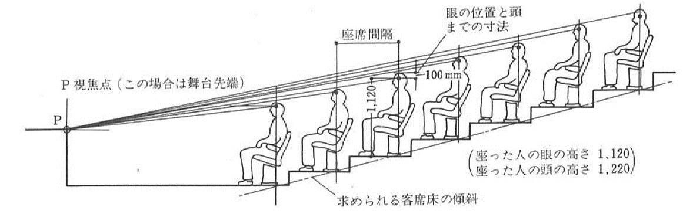

- P（視焦点）を前列の客の頭ごしに見通せるように客席床を構成した場合を示す。この場合、Pは舞台先端としている。Pをどの位置にとるかによって客席床の勾配は異なってくる。

（２） 車いすの寸法、車いす使用者の眼高について
単位：cm

■ 手動車いすの寸法と眼高
■ 電動車いすの寸法
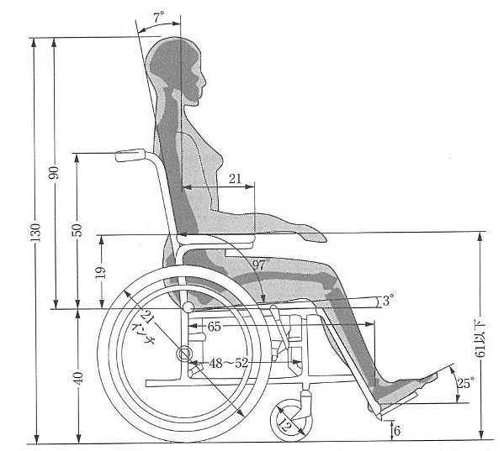

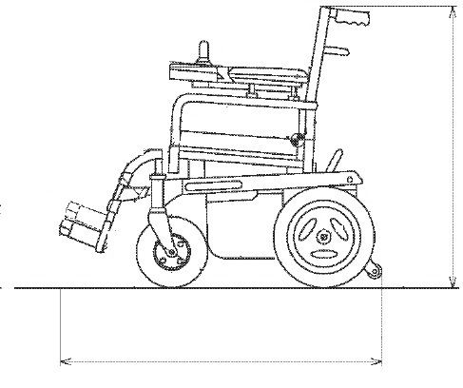

眼高
115（105）
最大 109

出典：建築設計資料集成―人間/日本建築学会
/平成15年/発行：丸善株式会社
（上記出典をもとに、図を作成）
（ ）は女性
最大 120
出典：JIS T9203（電動車いす）

（３） 日本人の身長、眼高等について

■ 年齢別体格測定の結果（出典：文部科学省『体力・運動能力調査』（平成25年）抜粋（http://www.stat.go.jp/library/faq/faq21/faq21a05.htm））
 | 身長 |  |  | (cm)
年齢 | 男子 |  |  | 女子
 | 標本数 | 平均値 | 標準偏差 | 標本数 | 平均値 | 標準偏差
20-24 | 1276 | 171.97 | 5.67 | 1042 | 158.08 | 5.21
25-29 | 1308 | 171.88 | 5.62 | 1040 | 158.32 | 5.53
30-34 | 1246 | 172.52 | 5.47 | 1092 | 158.74 | 5.30
35-39 | 1538 | 171.82 | 5.58 | 1493 | 158.73 | 5.15
40-44 | 1506 | 171.63 | 5.32 | 1560 | 158.50 | 5.13
45-49 | 1297 | 171.18 | 5.61 | 1288 | 158.32 | 5.00
50-54 | 1191 | 170.69 | 5.45 | 1238 | 157.08 | 5.06
55-59 | 1152 | 169.29 | 5.33 | 1196 | 156.19 | 4.77
60-64 | 1251 | 167.42 | 5.39 | 1522 | 154.91 | 4.75
65-69 | 878 | 165.70 | 5.37 | 859 | 153.21 | 4.75
70-74 | 880 | 164.13 | 5.55 | 861 | 151.98 | 5.13
75-79 | 875 | 162.97 | 5.81 | 862 | 150.48 | 4.93

■ 統計データ（出典：一般社団法人 人間生活工学研究センター『日本人の人体寸法データブック2004-2006』）
 | 身長 |  |  | (cm)
年齢 | 男子 |  |  | 女子
 | 標本数 | 平均値 | 標準偏差 | 標本数 | 平均値 | 標準偏差
20-29 | 596 | 170.73 | 5.70 | 750 | 158.57 | 5.31
30-39 | 738 | 171.13 | 5.58 | 573 | 158.47 | 5.21
40-49 | 662 | 170.13 | 5.54 | 487 | 157.13 | 5.08
50-59 | 628 | 168.30 | 5.80 | 487 | 155.21 | 5.30
60-69 | 426 | 163.90 | 5.56 | 425 | 152.72 | 4.71
70-79 | 405 | 161.36 | 5.77 | 397 | 148.45 | 5.46

■ 履物の種類と、かかと高さ

（出典：建築設計資料集成―人間/日本建築学会/平成15年/発行：丸善株式会社）
かかと高さ（cm）  種類 |  | 男性用 |  |  | 女性用
かかと高さ（cm）  種類 | 低 | 普通 | 高 | 低 | 普通 | 高
革靴 | 2.0 | 3.0 | 5.0 | 2.0 | 5.0 | 8.0
ブーツ |  | 4.0 |  | 3.5 | 7.0 | 11.0
サンダル | 2.0 | 4.0 | 8.0 | 2.0 | 6.0 | 11.5
ズック | 1.0 | 2.0 | 2.5 | 1.0 | 2.0 | 2.5
ゴム長靴 | 2.0 | 3.0 | 4.0 | 2.0 | 3.0 | 4.0
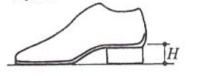
ここでのかかと高（H）とは、床面から靴の内側のかかと部までの高さをいう（右図参照）

■ 眼高（出典：建築設計資料集成―人間/日本建築学会/平成15年/発行：丸善株式会社）
- 眼高は、身長との相関が高いが、成人の場合、身長から11～12cm減じた値が眼高となる。
Ｍ バラエティに富んだ座席種類
指定席･自由席の他、スタジアムの各部にパーティや食事をしながら観戦できる座席が設けられており、車いす使用者も利用できる。

Ｏ 一般席階段手すり
段鼻の色を変えて段差をわかりやすくし、手すりを設置している。

